САНКТ-ПЕТЕРБУРГСКИЙ ГОСУДАРСТВЕННЫЙ УНИВЕРСИТЕТ
Институт «Высшая школа журналистики и массовых коммуникаций»
Факультет журналистики

На правах рукописи

ШУМАКОВА Полина Сергеевна

Трэвел-медиатекст (ТМТ) в бортовом журнале: типологические речевые особенности

ВЫПУСКНАЯ КВАЛИФИКАЦИОННАЯ РАБОТА
по направлению «Журналистика» (научно-исследовательская работа)

Научный руководитель —
кандидат филологических наук,
доцент Редькина Тамара Юрьевна
Кафедра речевой коммуникации
Очная форма обучения

Вх. №______от__________________
Секретарь ГАК_____________________

Санкт-Петербург
2016

ОГЛАВЛЕНИЕ

Введение 3
Глава 1. Инфлайт-журнал (бортовой журнал) как медиафеномен 7
1.1 Типологические особенности корпоративной журналистики 7
1.2 Инфлайт-журнал (бортовой журнал) в системе корпоративных СМИ 11
1.3 Типологические особенности журналистики сферы досуга 18
Глава 2. Анализ трэвел-текстов в инфлайт-журнале
(бортовом журнале) 23
2.1 Содержательная модель инфлайт-журнала (бортового журнала) 23
2.2 Интенциональность трэвел-текста (ТТ) 33
2.3 Коммуникативно-речевые особенности трэвел-текста (ТТ) 56
Заключение 67
Материалы исследований 70
Библиография 72
Приложение 77

Введение
Настоящая работа посвящена исследованию типологических речевых особенностей трэвел-текстов, опубликованных в бортовых журналах, а именно — в инфлайт-журналах.
Английское слово inflight буквально означает «в полете». Им обозначаются печатные издания, которые распространяются на бортах российских и зарубежных авиакомпаний, в аэропортах и залах терминалов по всему миру. Многие исследователи корпоративной прессы единогласно относят инфлайт-издания к виду клиентских СМИ (B2C). В инфлайт-журнале публикуются различные типы текстов, большой процент из которых составляют материалы рекламного характера и PR-тексты, поскольку это объясняется необходимостью авиакомпании повышать свой рейтинг и продвигать свои услуги на рынке.
Любой пассажир, воспользовавшийся услугами той или иной авиакомпании, может найти на страницах инфлайт-журнала увлекательный и интересный для себя материал. Во время полета пассажиры, удобно расположившись в кресле и находясь в состоянии вынужденного безделья, могут полистать предлагаемый им журнал, который непременно окажется в кармане впереди стоящего кресла. Этот журнал является для клиента авиакомпании практически единственным информационным источником во время полета. Большая часть пассажиров во время нескольких часов, проведенных в воздухе, как правило, подробно изучает материалы, представленные на страницах бортового издания. В свою очередь материалы, которые публикуются в бортовых журналах, должны быть качественными и при этом написанными несложным для восприятия языком. Чтение материалов бортовых журналов должно способствовать улучшению настроения пассажиров на борту, чтобы полет прошел легко и позитивно. Поэтому композиционно-содержательная модель современного бортового журнала успешной авиакомпании предполагает качественный дизайн издания, подходящее полиграфическое наполнение и профессиональный подход к созданию публикуемых текстов.
Важной функцией бортовой прессы является формирование у читателя предвкушения предстоящего путешествия. Материалы, которые печатаются в инфлайт-журналах, — это тексты о путешествиях, настраивающие пассажира на позитивную волну и обещающие ему положительные впечатления от поездки.
Сегодня наблюдается значительный расцвет в сфере инфлайт-прессы как в России, так и за рубежом. Любая уважающая себя авиакомпания, которая желает укрепить свой авторитет в глазах клиентуры, издает свою бортовую прессу и тщательно работает над ее наполнением. Наличие качественного инфлайт-издания является своеобразным показателем престижности авиакомпании и говорит о ее высоком статусе.
Актуальность данной работы объясняется динамичным развитием трэвел-журналистики и бортовой прессы в настоящее время. Бортовая пресса большинством исследователей относится к корпоративным СМИ. Девяностые годы прошлого века спровоцировали изменения в медиаландшафте России, в том числе послужили катализатором развития корпоративной прессы. Владельцам различных компаний нужен инструмент для налаживания коммуникаций и PR, и функцию этого инструмента во многом выполняют корпоративные издания.
На сегодняшний день бортовая пресса мало изучена и слабо представлена в исследовательской литературе по журналистике и связям с общественностью. Это объясняется отчасти тем, что инфлайт-издания — явление новое для России, поэтому до сих пор исследователи не пришли к единому мнению относительно того, к какой категории изданий отнести данный вид СМИ. Присвоенный бортовому журналу статус корпоративного издания вызывает у многих уверенность в том, что в инфлайтах печатается информация исключительно рекламного характера и различные PR-материалы. Нам предстоит выяснить, действительно ли это так, и доказать наличие в бортовых журналах трэвел-текстов, которые соответствуют типологии ТТ. До настоящего времени не существовало работы, в которой отражен анализ речевых типологических особенностей ТМТ бортовых журналов, и это определяет научную новизну данного исследования.
Объект исследования — речевая структура трэвел-текста (далее — ТТ) в инфлайт-журнале.
Предмет исследования — типологические речевые особенности ТТ в инфлайт-журнале.
Цель настоящего исследования состоит в выявлении содержательно-речевых особенностей трэвел-текстов инфлайт-изданий.
Для достижения цели поставлены следующие задачи:
— охарактеризовать инфлайт-издание как медиафеномен;
— охарактеризовать интенциональность ТТ в инфлайт-журналах;
— охарактеризовать коммуникативно-речевые особенности ТТ в инфлайт-журнале.
Хронологические рамки исследования охватывают эпоху XXI века, поскольку именно в настоящее время инфлайт-пресса развивается в большей степени интенсивно.
Научно-теоретическую базу дипломной работы составили труды, авторы которых исследуют трэвел-журналистику, межкультурную коммуникацию, связи с общественностью и корпоративные медиа. В ходе работы над настоящим исследованием мы обращались к научным публикациям А. Вежбицкой, А. Ю. Горчевой, Е. С. Кара-Мурзы, А. Д. Кривоносова, Д. А. Мурзина, Т. Ю. Редькиной и других исследователей.
Методология исследования предполагает комплексный подход, который объединяет теоретические и эмпирические методы:
- метод эмпирического анализа;
- метод системного анализа;
- метод типологического анализа;
- метод сравнительного анализа;
- метод коммуникативно-речевого анализа;
- метод анализа документов;
- метод сплошной выборки.
В качестве эмпирического материала для исследования использованы трэвел-тексты, напечатанные в инфлайт-журналах российских и зарубежных авиакомпаний, среди которых «Аэрофлот», «Аэропорт Пермь», Utair, Lufthansa. Для исследования трэвел-текстов мы выбрали несколько инфлайт-журналов: «Аэрофлот», «Аэрофлот World», «Аэропорт Пермь», «Высокий полет», «Уютное небо», Air Connections Magazine.
Структура исследования. Работа состоит из введения, двух глав, заключения, списка материалов исследований, списка литературы и приложений.
В первой главе анализируется специфика инфлайт-журнала как вида корпоративного СМИ. Эта глава посвящена исследованию особенностей корпоративной прессы. Также здесь приводится типология корпоративных СМИ и показано, какое место в данной схеме занимает инфлайт-журнал.
Во второй главе в соответствии с типологией ТТ дана классификация текстов о путешествиях, опубликованных в инфлайт-изданиях. В этой главе проанализированы речевые особенности трэвел-текстов из инфлайт-журналов. Также здесь мы объясняем, как формируются речевые особенности текста под влиянием условий коммуникативной ситуации, в которой оказывается читатель-пассажир, а именно — знакомство с текстами журнала во время авиаперелета, который имеет ограничение по длительности и проходит в условиях замкнутого пространства.
В заключении подведены итоги исследования и представлены выводы.

Глава 1. Инфлайт-журнал (бортовой журнал) как медиафеномен

1.1. Типологические особенности корпоративной журналистики
Увеличение количества корпоративных СМИ — одна из актуальных тенденций развития современной прессы. Все чаще государственные и негосударственные организации стремятся упорядочить общение со своей целевой аудиторией, и эффективным инструментом, посредством которого устанавливается связь с ней, становится собственное СМИ корпорации. В настоящее время трудно найти компанию, у которой нет официального сайта, страниц в социальных сетях или собственной газеты или журнала.
В Большой Советской Энциклопедии термин «корпорация» трактуется как «совокупность лиц, объединившихся для достижения какой-либо цели и образующих самостоятельный субъект права — юридическое лицо». Кроме данного определения, существует много толкований этого термина. С. П. Кукура пишет о корпорациях следующее: «Хотя корпорации как таковые возникли еще в Средние века, в современном значении это понятие, как правило, обозначает оптимальную форму организации крупномасштабного производства товаров и услуг в условиях рыночной экономики».
История корпоративных изданий началась, по мнению ученых, в начале XIX века в Европе. Катализатором появления корпоративных СМИ стало завершение промышленного переворота и переход от мануфактуры к машинному производству. Это означало, что основная часть товаров в стране будет производиться не для личного потребления, а для продажи, и что процесс производства постепенно станет коллективным. Такое изменение стало важным фактором появления потребности в новой коммуникации. А. Д. Кривоносов выделяет четыре этапа формирования корпоративной прессы:
- 1830-1899 — «период спорадических корпоративных изданий». В это время на некоторых предприятиях появились свои бюллетени и газеты. Такие издания были ориентированы на персонал предприятий, иными словами, их можно считать внутрикорпоративными. Одним из первых таких изданий был бюллетень для рабочих, который издавался основателем Германского центра продаж Фридрихом Листом в 30-е годы XIX века.
- 1900-1920 — период «скромного развития корпоративной прессы». В это время появилось немного корпоративных изданий. Они также распространялись внутри компании. В это время печатались Die Fafrt — издание для сотрудников берлинской трамвайной сети, Shakyo Getsupo — издание страховой компании Teitoku в Токио и другие.
- 1919-1940 — период «активного появления» корпоративных изданий. Многие крупные европейские фирмы (Siemens, Bosch, Citroen Information и другие) в это время начали выпускать собственную прессу.
- Начиная со второй половины 1940-х и до настоящего времени длится период «современных корпоративных изданий». Он отличается повсеместным появлением внутренних изданий, разнообразием содержательных и оформительских форм.
Д. А. Мурзин выдвигает несколько иную версию развития корпоративных изданий. Он отмечает, что издания, выпускавшиеся до ХХ века, можно считать лишь прототипами фабричных изданий эпохи промышленного переворота, а современный этап развития корпоративной прессы, по его мнению, начинается не с 40-х годов прошлого века, а двумя десятилетиями позже. Исследователь утверждает, что с конца 1960-х по настоящее время длится эпоха формирования корпоративных изданий нового качества. Сегодня само планирование опирается не на возможности производства, а на возможности сбыта. Также в основе производственного процесса теперь находится клиентура компании, которая становится объектом пристального изучения.
Чтобы понять, в чем особенности корпоративной журналистики как явления, необходимо провести границу между корпоративной журналистикой и массовой. А. Ю. Горчева отмечает следующие, наиболее важные на наш взгляд, отличия между данными видами систем:
- В качестве издателя корпоративного СМИ выступает администрация компании, которая ставит перед собой цель сплочения коллектива и формирование собственного бренда.
- Помимо соблюдения этического кодекса журналиста массовых изданий, основными целями которого являются непредвзятость суждений и достоверность производимой информации, сотрудник корпоративного издания обязан соблюдать также этический кодекс корпорации, принятый всем его персоналом. Работник корпоративного медиа обязан одновременно соблюдать этические кодексы, принятые коллективом, и этические законы журналистики, принятые периодической печатью.
Собственное корпоративное СМИ помогает компании удовлетворять потребности клиентов в интересной информации об организации, поддерживать лояльность аудитории, задавать собственную повестку дня, наиболее актуальную для компании, повышать степень узнаваемости бренда, подчеркивать уникальность компании. Корпоративные СМИ для аудитории выступают в качестве средства коммуникации с компанией, а для компании — площадкой трансляции повестки дня с целью воздействия на аудиторию.
В современной науке известно немного определений корпоративной прессы. Приведем некоторые из них:
- «Некоммерческое издание, выпускаемое организацией для поддержания контакта с сотрудниками и с широкой общественностью за пределами организации»;
- «Периодическое печатное издание, радио-, теле-, видеопрограмма, Интернет-сайт, Интернет-портал или иная форма периодического распространения информации, служащая интересам определенной корпорации, созданная по ее инициативе и предназначенная, как правило, для людей, имеющих определенное отношение к данной корпорации»;
- «Выходящие с определённой периодичностью (не реже раза в год) печатные издания, издаваемые за счёт компании (полностью или частично), предназначенные для конкретной целевой группы и отражающие интересы компании».
С первым определением сложно согласиться, поскольку сегодня назвать корпоративную прессу некоммерческой довольно трудно. В настоящее время эффективным способом получения прибыли является размещение рекламы на страницах изданий, к чему прибегают многие СМИ. В журналах, в том числе и в инфлайтах, очень часто можно наблюдать публикацию модульных рекламных текстов, которые печатаются рядом с медиатекстами. Что касается остальных двух определений, то стоит отметить, что они схожи между собой, так как предлагают рассматривать корпоративную прессу в качестве инструмента, выполняющего функцию продвижения интересов корпорации. Корпоративное издание воздействует на аудиторию, побуждая ее сформировать такое отношение к компании, какое запланировано корпорацией.
Некоторые исследователи рассматривают корпоративную журналистику как разновидность специализированной деловой прессы, так как она выполняет ту же функцию, что и деловая, — обеспечение бизнес-коммуникации. Однако не все корпоративные СМИ выполняют только эту функцию. Деловая пресса — это пресса, в которой преобладают аналитические жанры журналистики с элементами делового стиля речи. В бортовых журналах печатается мало аналитических материалов, и в текстах бортовых СМИ не обнаруживаются речевые особенности делового стиля речи.
Так как бортовые журналы относятся к клиентским корпоративным изданиям, это объединяет их с массовыми печатными изданиями. Кроме того, целевой аудиторией инфлайт-журнала могут являться не только клиенты авиакомпании. На официальном сайте авиакомпаний размещены pdf-версии бортовых журналов, и каждый интернет-пользователь, посетивший сайт, может скачать выпуск журнала. Соответственно, он становится читателем журнала, не являясь при этом клиентом авиакомпании.

1.2. Инфлайт-журнал (бортовой журнал) в системе корпоративных СМИ
В этом параграфе мы проанализируем, какое место занимает инфлайт-журнал в типологии корпоративных СМИ. Для начала необходимо найти ответ на вопрос, каковы предпосылки создания данного вида журнала.
Авиационная пресса появилась давно, но сначала она предназначалась для специалистов и энтузиастов покорения воздушного пространства. Первый отечественный журнал, посвященный авиации, назывался «Воздухоплаватель» и издавался с 1880 года. Однако бортовая пресса, предназначенная для пассажиров, появились значительно позже. Первый бортовой журнал в современном понимании этого термина начала издавать в 1960-х годах авиакомпания Pan American.
Конвенция о международной гражданской авиации, подписанная 7 декабря 1944 года в американском Чикаго, устанавливает, что любая авиакомпания обязана иметь на борту самолета бортовой журнал. В 29 и 34 статьях этого документа сказано, наличие бортового журнала является обязательным для судна международного класса: «На каждом воздушном судне, занятом в международной навигации, будет вестись бортовой журнал, в который будут заноситься характеристики воздушного судна, данные о его экипаже и сведения о каждом полете в такой форме, которая время от времени может предписываться в соответствии с настоящей Конвенцией».
Однако мы видим, что в данной Конвенции термином «бортовой журнал» обозначается не вид печатного издания, а документ-отчет. В настоящее время под этим обозначением понимают не только бортовой самописец, содержащий информацию о полете и характеристиках воздушного судна, но и вид печатного корпоративного издания, издающегося по инициативе руководства компании.
Согласно словарю русского языка, бортовой — «относящийся к судну, к самолету, космическому кораблю». Что касается термина «бортовой журнал», то в настоящее время он окончательно не закреплен в научной литературе по журналистике и связям с общественностью.
Стоит отметить, что среди ученых относительно бортового журнала наблюдается некоторое различие во мнениях. Так, Д. А. Мурзин советует рассматривать бортовой журнал как вид рекламного корпоративного издания. Он отмечает, что доминирующей функцией таких изданий является придание транспортной услуге дополнительного качества и большей привлекательности. Также исследователь обращает внимание на то, что при выпуске бортового журнала применяется весь спектр коммуникативных стратегий, однако презентации имеют ограниченное применение, несмотря на конвенциональные стратегии, лежащие в основе коммуникации. Исследователь характеризует содержательную модель бортового журнала как модель «качественно-массового универсального развлекательно-познавательного журнала». Он также отмечает, что редакционная политика бортовых журналов не имеет принципиальных отличий от политики, которая принята в практике независимой прессы.
Нам такое отношение к определению статуса инфлайт-журнала представляется довольно логичным. Однако стоит внести поправку в подход Д. А. Мурзина. Он рассматривает бортовой журнал как рекламное корпоративное издание. На наш взгляд, это не совсем верно, так как не все инфлайт-журналы являются рекламными. Многие из них таковыми являются, например, журнал «Линия полета». Этот журнал позиционируется как рекламно-информационный журнал для авиапассажиров. В нем преобладают рекламные материалы. Однако важно помнить, что не все инфлайт-журналы являются рекламными. В качестве эмпирической базы для настоящего исследования мы выбрали инфлайт-журналы, в свидетельстве о регистрации которых уточняется, что данные издания не являются рекламными журналами, хотя в них, как и в любых журналах, присутствуют рекламные материалы.
Размещение рекламных материалов в периодических печатных изданиях, не специализирующихся на сообщениях рекламного характера, регулируется Федеральным законом «О рекламе». Согласно данному закону, размещение текста рекламы в подобных изданиях должно сопровождаться пометкой «Реклама» или «На правах рекламы». Объем рекламы в таких изданиях не должен превышать 40% объема одного номера. Требование о соблюдении указанного объема не распространяется на периодические печатные издания, которые зарегистрированы в качестве специализирующихся на сообщениях и материалах рекламного характера.

Мы выявили процент соотношения рекламных материалов к общему объему журналов, выбранных в качестве эмпирического материала. Процент соотношения рекламных сообщений к общему объему журнала «Аэрофлот» соответствует показателю 30-35%. Такой же объем рекламных материалов характерен для журнала «Аэрофлот World».
Поскольку журнал «Аэропорт Пермь» позиционируется как ежемесячное информационно-рекламное издание, то количество рекламных материалов в нем преобладает над медиатекстами. Количество журналистских публикаций – около семи материалов на каждый номер. Что касается журналов «Высокий полет», «Уютное небо» и Air Connections Magazine, то в них количество рекламных материалов не преобладает над медиатекстами и находится в пределах 40% от общего числа публикаций.
Принадлежность инфлайт-журнала к категории бортовых СМИ создает для него образ качественного массового издания познавательного характера. При этом любой бортовой журнал имеет некоторые ограничения, диктуемые руководством авиакомпании. Однако эти требования не распространяются дальше обычных требований к модели познавательно-развлекательного журнала. Для редактора инфлайт-журнала важной задачей является недопущение того, чтобы номер журнала оказался перегруженным корпоративной информацией. Зачастую к корпоративной информации, публикуемой в инфлайт-журнале, относятся сообщения о новых рейсах, самолетах, тарифах, бонусных программах, а также колонка директора авиакомпании в начале номера.
Поскольку инфлайт-журналы являются лицом корпорации, они обладают следующими признаками корпоративной прессы:
1. Инфлайт-журналы отражают интересы компании. С их помощью руководство корпорации информирует потребителя о маршрутах и расписании рейсов, а также предоставляет другую информацию, которая помогает авиакомпании в продвижении и позиционировании на рынке авиауслуг.
2. Инфлайт-журналы ориентированы на рынок B2C (Business to consumer): этой аббревиатурой в рекламе и PR обозначают коммерческие взаимоотношения между организацией (Business) и конечным потребителем (Consumer).
3. У инфлайт-журналов есть классификация по критерию целевой группы. Аудиторию инфлайт-журнала по большей части составляют клиенты авиакомпании. Однако авиакомпания может выпускать несколько инфлайт-журналов, в зависимости от характера целевой аудитории. Например, компания «Аэрофлот» выпускает ряд журналов: «Аэрофлот World» и «Аэрофлот», предназначенные для клиентов эконом-класса, «Аэрофлот Premium» — для пассажиров бизнес-класса, «Аэрофлот Style» — женский журнал.
Принадлежность инфлайт-изданий к корпоративной прессе обусловлена следующими функциями, которые они выполняют для авиакомпании:
1. Коммерческая функция. Авиакомпания получает прибыль за счет размещения рекламы на страницах журнала. Особенностью потребления информации в условиях авиаперелета является высокая степень вовлеченности читателя. Это обстоятельство делает инфлайт-журнал привлекательным для рекламодателя, и рекламная площадь в инфлайт-журнале дороже, чем в других изданиях. Публикация рекламного материала в инфлайт-журнале также удобна и для рекламодателя. Несмотря на высокую стоимость рекламной площади, рекламное сообщение увидит большая аудитория, что позволит рекламодателю эффективно продвинуть свой товар, услугу или бренд. Например, компания «Аэрофлот» обслуживает ежегодно около 12 миллионов пассажиров, поэтому купить рекламу в журнале «Аэрофлот» означает получить доступ к многомиллионной аудитории потенциальных покупателей из разных стран.
2. Имиджевая функция. В инфлайтах, как и в других корпоративных изданиях для внешней аудитории, поддерживается положительный образ компании. Наличие авторитетного и узнаваемого имиджа определяет стратегическое преимущество авиакомпании, которое становится важным условием достижения успеха. Благодаря сильному имиджу авиакомпания повышает свои рейтинги среди компаний-конкурентов.
3. Интеграционная функция. Интеграция — это «объединение экономических субъектов, углубление их взаимодействия, развитие связей между ними». Сотрудничество инфлайт-журнала с клиентами, партнерами, рекламодателями, знаменитостями позволяет авиакомпании быть в центре внимания и повышать привлекательность и доверие к услугам авиалиний.
4. Информационно-развлекательная функция. В каждом выпуске инфлайт-журнала присутствует ряд материалов, информирующих о предстоящих или произошедших в определенной стране событиях и мероприятиях. Также в них печатаются интервью, зарисовки, репортажи, трэвел-тексты. Кроме того, высокое полиграфическое качество журнала и наличие большого количества иллюстративного материала говорит о развлекательном характере издания и является необходимым условием для того, чтобы журнал имел успех у многочисленной аудитории читателей.
5. Информационно-коммуникативная функция. Во многих инфлайт-журналах публикуется информация об услугах, успехах и задачах, а также о последних достижениях авиакомпании. Так, в журнале «Уютное небо» компании Utair в рубрике новостей был опубликован материал «В числе лидеров», в котором подведены итоги производственной деятельности за 2015 год. Такие материалы по жанру напоминают отчет и информируют читателя о стратегических планах руководства корпорации. Также в них присутствует эмоционально окрашенная лексика, которая отражает успех авиакомпании, ее гордость собственными достижениями. Например, в том же материале из журнала «Уютное небо» сказано: «В нынешнем году <…> основными приоритетами в работе авиакомпании, как и прежде, останутся обеспечение исключительного уровня безопасности полетов, комфорт пассажиров и повышение качества предоставляемых услуг».
Инфлайт-издания обладают всеми типологическими признаками журнала. Они имеют строгую периодичность публикации не реже, чем раз в год (в частности, журнал «Аэрофлот» издается каждый месяц, Air Connections Magazine — раз в три месяца), меньший по сравнению с большинством газет формат, а их объем может достигать сотен страниц.
Инфлайт-журналы отличает несколько показателей. Так, журнал характеризуется ограниченным числом лексем при выборе названия. Часто в качестве названия журнала используется наименование самой авиакомпании, а также заимствованные из иностранного языка слова или словосочетания, которые связаны с авиаперевозками и путешествиями.
Также большинство бортовых журналов являются глянцевыми изданиями. Этот важный функциональный признак является доказательством развлекательной функции журнала. Дизайн обложки предполагает наличие ярких иллюстраций с изображением городского или природного пейзажа определенной местности или достопримечательности, о которой написан главный материал выпуска. Но здесь есть исключения, продиктованные спецификой содержания: например, журнал «На высоте» помещает на первой странице тематические коллажи, а «Саквояж СВ» публикует портреты.
Присутствие в инфлайт-журнале материалов, прямо не связанных с интересами авиакомпании, позволяет рассматривать бортовые СМИ как медиафеномен. Инфлайт-журнал — это не только инструмент корпорации, служащий ей способом продвижения своего бренда, но и средство проведения досуга для пассажиров во время полета. Таким образом, мы можем утверждать, что инфлайт-журнал должен находиться вне типологии корпоративной прессы, поскольку он объединяет в себе черты двух типов СМИ — корпоративных и досуговых.

1.3. Типологические особенности журналистики сферы досуга
В настоящее время в науке принято относить инфлайт-журналы к типу клиентских корпоративных СМИ. Существует четыре вида корпоративных изданий:
- внутрикорпоративные
- смешанные
- бывшие заводские многотиражки
- издания для внешней аудитории.
В свою очередь издания для внешней аудитории делятся на следующие группы:
- отраслевые издания
- отчеты
- просветительские
- клиентские.
Последняя группа изданий подразделяется на три категории:
- рекламные издания
- журналы стиля потребления
- бортовые журналы.
Инфлайты по красочности оформления и качеству контента не уступают любому глянцевому журналу. Они представляют собой сочетание глянца с просвещением, поэтому рассматривать их как сугубо корпоративные СМИ не следует. Наличие в инфлайт-журналах материалов страноведческого характера и трэвел-текстов, которые не являются PR- или рекламными материалами, уже говорит о том, что данные журналы не только отражают интересы компании, но и выполняют другую функцию.
Инфлайт-журнал является способом хорошо провести время за чтением интересного материала. Такая функция издания позволяет рассматривать его как СМИ, относящееся к сфере досуговой журналистики.
Структура журналистики сферы досуга отражена в нескольких классификациях. Каждая классификация формируется в зависимости от положенного в ее основу критерия. По функциональному критерию все досуговые издания принято условно делить на три группы:
1) научно-просветительские и культурно-просветительские
2) формирующие потребительскую культуру
3) развлекательно-релаксационные.
Первая группа изданий сферы досуга представлена научно-просветительской и художественно-просветительской (арт-журналистикой).
Научно-просветительская журналистика наиболее полно представлена в различных научно-популярных изданиях. Научно-популярные издания условно можно разделить на две группы. К первой группе изданий этого типа относятся журналы и газеты для подготовленного читателя, обладающего углубленными знаниями в области науки. К таким СМИ относятся «Наука и жизнь», «В мире науки» и прочие. Авторами текстов для таких изданий выступают, как правило, ученые и специалисты в определенных областях, поэтому в текстах таких изданий очень велик процент терминологической лексики, которая может быть непонятна непросвещенному читателю. Вторая категория научно-просветительских изданий рассчитана в том числе на неподготовленных читателей. Материалы к таким изданиям пишут журналисты, поэтому речевой особенностью текстов являются приемы, призванные сделать публикацию в первую очередь понятной и интересной для читателя. К таким изданиям относятся GEO, National Geographic, «Вокруг света», «Всемирный следопыт», «Популярная механика» и другие.
Художественно-просветительские периодические издания выполняют для аудитории культуроформирующую функцию и функцию распространения в обществе высоких культурных ценностей, тем самым способствуя всестороннему развитию человека.
К СМИ, направленным на формирование потребительской культуры относятся издания для определенных целевых аудиторий, «ориентированных на деятельностные практики проведения свободного времени, а также собственно потребительские печатные издания». Эти СМИ можно разделить на несколько категорий:
1) потребительские в узком смысле (рубрика «Клуб потребителей» в газете «Комсомольская правда», журнал «Спрос», телепередачи «Среда обитания», «Контрольная закупка» и другие);
2) гиды выходного дня, набирающие сегодня популярность – «Афиша», «Собака.ру», различные интернет порталы (вроде The Village, Fiesta и другие), а также приложения к деловым изданиям («Ъ-Weekend» — к «Коммерсанту»);
3) журналы стиля жизни — lifestyle-издания, к которым относятся женские и мужские издания (Cosmopolitan, Esquire), молодежные (OOPS!).
К группе развлекательно-релаксационных изданий относятся рекреативные издания. Основную их часть составляют юмор, кроссворды, сканворды, игры, путеводители развлечений и досуга.
На наш взгляд, инфлайт-журнал обладает свойствами, характерными для изданий сферы досуга. На основании анализа содержательной модели инфлайт-журналов можно сделать вывод, что их текстовое наполнение составляют материалы трэвел-тематики, которым свойственна полиинтенциональность. Так, эти тексты направлены отчасти на формирование потребительской культуры, поскольку содержат информацию о всевозможных способах провести свободное время в определенной стране, что делает инфлайт похожим на категорию изданий-гидов выходного дня. Однако в большей степени инфлайт-издания похожи на трэвел-журналы — такие, как GEO или National Geographic (за исключением того, что этих периодических печатных изданиях нет информации корпоративного характера). Материалы трэвел-изданий и инфлайтов представляют собой различные трэвел-тексты и транслируют информацию о путешествии как социокультурном действии. Наличие в инфлайт-журналах материалов страноведческого характера, которые не являются PR- или рекламными текстами, позволяет нам говорить о том, что инфлайт-журнал имеет черты научно-популярного издания, а значит, его можно отнести к журналистике сферы досуга.
Бортовые журналы необходимы пассажиру просто для чтения во время полета. Найти подтверждение этой идее можно на официальном сайте авиакомпании Lufthansa, где можно также скачать pdf-версии принадлежащих ей журналов. В информации об Air Connections Magazine сказано: «Чтение для развлечения, великолепные фотоиллюстрации и масса полезных и интересных сведений для путешественников – все это в вашем персональном экземпляре Air Connections Magazine, который не даст вам скучать в пути». Исходя из этой цитаты, мы можем сделать вывод, что важнейшей задачей, стоящей перед авторами инфлайт-журнала, является развлечение читателя с помощью текстов и иллюстраций.
Таким образом, мы делаем вывод, что бортовая пресса — это особая категория изданий, имеющая черты как корпоративной журналистики, так журналистики сферы досуга. Мы не предлагаем исключать инфлайт-издания из системы корпоративной печати и включать их в типологию журналистики сферы досуга, поскольку черты корпоративной журналистики, несомненно, присутствуют в бортовом журнале.
Наиболее подходящий статус для инфлайт-журнала — это статус печатного издания, стоящего на пересечении типологии корпоративных СМИ и изданий сферы досуга. На наш взгляд, наиболее уместно рассматривать инфлайт-журнал как медиафеномен, заимствующий черты обеих систем. В соответствии с этим выводом, мы предлагаем следующее определение, наиболее подходящее для инфлайт-журнала: инфлайт-журнал — это периодическое печатное издание, распространяемое на территории аэропортов и на борту самолета, обладающее признаками и функциями клиентских корпоративных изданий и изданий сферы досуговой журналистики.

Глава 2. Анализ трэвел-текстов в инфлайт-журнале

(бортовом журнале)

2.1. Содержательная модель инфлайт-журнала (бортового журнала)
Воздушные перевозки являются одним из рыночных сегментов транспортных услуг, формирующих экономические отношения между авиакомпанией и пассажиром. В связи с этим, инфлайт-журнал не может иметь характер сугубо корпоративного или сугубо специализированного издания. Для редакции журнала важным пунктом является то, насколько привлекательно издание для основной целевой аудитории — авиапассажиров.
Инфлайт-журналы имеют определенную классификацию: многие из журналов этого типа позиционируют себя как информационно-развлекательные, информационно-рекламные, информационно-просветительские и lifestyle-издания.
Эмпирическую базу нашего исследования составляют тексты о путешествиях из инфлайт-журналов «Аэрофлот», «Аэрофлот World», «Аэропорт Пермь», «Высокий полет», «Уютное небо», Air Connections Magazine.
Журнал «Аэрофлот» — это основной журнал одноименной авиакомпании, который распространяется на всех внутренних и международных рейсах среди пассажиров эконом-класса. Издается большим тиражом — 120 тысяч экземпляров ежемесячно. Это очень объемное издание, количество полос в каждом выпуске составляет от 240 до 320. В каждом номере «Аэрофлота» публикуются материалы о последних новостях из мира моды и технологий. В рубрике Путешествия читатели узнают о самых необычных маршрутах и самых интересных местах нашей планеты. Кроме того, здесь публикуются интервью с различными известными людьми, статьи о кулинарии, спорте, кино.
Журнал «Аэрофлот World» выпускается тиражом 100 тысяч экземпляров ежемесячно, и его объем составляет около 150 полос. Этот журнал является совместным проектом авиакомпаний «Россия» (Север), «Донавиа» (Юг) и «Владивосток Авиа» (Восток). Журнал распространяется бесплатно на рейсах всех трех авиакомпаний и его читает более 600 тысяч пассажиров. Издание является уникальным по своей структуре. «Аэрофлот World» делится на 2 части: федеральная и региональная. Федеральная часть является единой для всех регионов и интересна любому пассажиру любой авиакомпании. Она включает в себя информацию о событиях месяца, о технологических и модных новинках, о путешествиях. Региональная часть индивидуальна для каждого региона и включает несколько рубрик: региональный блок (культура, достопримечательности и жизнь конкретного региона), маршруты (в этой рубрике описывается регион, куда совершается большая часть рейсов), навигатор (информация о самых популярных и комфортных гостиницах, ресторанах, магазинах) и авиакомпания (индивидуальный блок для каждого перевозчика). Таким образом, журнал «Аэрофлот World» представляет собой своеобразный гибрид, объединяющий три авиакомпании и три крупных региона мира.
Журнал «Аэропорт Пермь» — ежемесячное информационно-рекламное издание. Согласно информации на официальном сайте журнала (magazine-aeroport.ru), авторами журнала являются ведущие пермские журналисты и писатели. Руководство журнала ставит перед собой задачу сделать ожидание полета и сам полет приятным, интересным, познавательным. Основные рубрики журнала: Путешествие, Аэропорты мира, Музеи мира, Персона, История успеха, Кинопутешествие. Журнал выпускается ежемесячно и распространяется в аэропорту «Большое Савино» в Перми.
Журнал «Уютное небо» — это ежемесячное издание, официальный бортовой журнал авиакомпании Utair. Его тираж составляет 70 тысяч экземпляров, а объем — более 100 полос. Аудитория журнала составляет минимум 850 тысяч человек. Журнал принадлежит российской авиакомпании Utair и распространяется на всех ее рейсах. Utair вместе со своими многочисленными дочерними структурами образует один из крупнейших в стране авиахолдингов. Штаб-квартира авиакомпании расположена в Сургуте.
Три перечисленных журнала распространяются на борту в салонах эконом-класса, а также в различных кассах терминалов. Для сравнения мы выбрали и другие журналы, которые нацелены на несколько иную аудиторию и распространяются на бортах бизнес-авиации или в салонах бизнес-класса. К таким журналам относится «Высокий полет» и Air Connections Magazine.
Журнал «Высокий полет» издается тиражом 80 тысяч экземпляров 6 раз в год. Его объем составляет более 100 полос, а аудитория номера — более полумиллиона человек. Этот журнал принадлежит международной авиакомпании Lufthansa, частью которой являются несколько дочерних авиакомпаний: Austrian Airlines, Brussels Airlines, Germanwings, Lufthansa, SWISS. «Высокий полет» – это журнал для русскоговорящих пассажиров, вылетающих из Москвы на самолетах иностранных авиакомпаний и бизнес-авиации. Журнал входит в коллекцию элитарных изданий для авиапассажиров — Luxury Inflight Collection. Первый номер данного журнала вышел в свет в апреле 2001 года. С тех пор объем издания вырос более чем вдвое, тираж увеличился до 80 тысяч экземпляров, а также существенно расширилась география полетов.
Кроме «Высокого полета», к числу изданий Luxury Inflight Collection принадлежит Air Connections Magazine. Читатели Air Connections Magazine — представители деловой элиты, государственные и общественные деятели, руководители крупного и среднего бизнеса, а также члены их семей. Этот журнал распространяется на постоянной основе в залах, на стойках регистрации, а также на борту самолетов перед вылетами авиакомпаний, входящих в состав Lufthansa. Кроме того, журнал рассылается по турагентствам, корпоративным клиентам и мероприятиям, проводимым Lufthansa.
Необходимая составляющая каждого инфлайт-издания — это новости авиакомпании, информация о маршрутах и направлениях полета, корпоративная информация, а также реклама, поданная в модульных рекламных текстах или напечатанная на отдельных полосах. Однако данные виды текстов находятся вне поля настоящего исследования.
Мы будем анализировать тексты, которые не являются рекламными или PR-текстами. Объектом настоящего исследования выступает речевая структура трэвел-текстов в инфлайт-журналах, соответственно, анализировать мы будем тексты о путешествиях. Трэвел-тексты в инфлайт-журналах имеют определенную типологию и оформляются в рубрики. Рубрикация выбранных нами инфлайт-журналов примерно одинакова. Для сравнения перечислим списки рубрик, характерных для каждого из выбранных журналов.
1. «Аэрофлот».
- События. Актуальные новости о прошедших и предстоящих мероприятиях.
- Дело вкуса. Кулинария, автомобили и т. д.
- Чтение. Отрывки из недавно вышедших книг.
- Путешествие. Большой раздел трэвел-текстов журнала объединяется под этим общим заголовком. Данную рубрику составляют 6 крупных материалов трэвел-тематики. Рубрика делится на 6 разделов: инсайдер, календарь, а также 4 других материала, по композиции и особенностям близких к жанру репортажа.
2. «Аэрофлот World».
- Личное время. У этой рубрики есть подразделы. Каждый материал представляет собой анонс предстоящих событий или отчет об уже случившихся актуальных событиях из мира музыки, кино, литературы. Здесь также есть мини-рубрика Афиша, которая информирует о будущих мероприятиях в той или иной стране.
- Маршруты. Различные трэвел-тексты. В этой рубрике также есть подразделы: Наше, Регион, Город, Уик-энд, Экзотика, Практикум, Точки, Специалитет, Спецпроект, Отель, Данные.
- История. Материалы, информационным поводом которых стали юбилейные даты и исторические события.
- Приоритеты. Материалы о моде, актуальных событиях автомобильной индустрии и т. д.
- Навигатор. Информация об отелях, ресторанах и досуге в определенном городе (в каждом выпуске город разный).
3. «Аэропорт Пермь».
- Персона. Интервью с каким-либо успешным человеком (имиджевое интервью).
- Сцена. PR-интервью с известной личностью краевого или всероссийского уровня.
- Спорт. Имиджевое интервью со спортсменом или группой спортсменов.
- Путешествие. Материал о визите в какую-либо страну или город. По структуре и композиции напоминает репортаж.
- Приключение. Текст, написанный на основе эксперимента. Главным героем материала является сам автор, описывающий нам свои впечатления от приключения, которое с ним произошло (это и оправдывает название рубрики).
- Фотопутешествие. Небольшие по объему тексты, если сравнивать их с текстами двух предыдущих рубрик. При знакомстве с материалами данной рубрики основное внимание читателя будет акцентироваться на серии фотографий, текст выступает как дополнение к фото.
- Традиции. Это трэвел-тексты, которые описывают особенности быта и культуры определенных стран и народов. Эти материалы также напоминают репортажи, однако, в отличие от текстов рубрики Приключение, в Традициях присутствует больше микротем, которые обозначены подзаголовками.
- История вещей. Материалы о предметах одежды, сопровождающиеся историческими справками об истории определенного предмета.
- Кинопутешествие. Материал, в котором описывается путешествие, которое стало главной сюжетной линией какого-либо фильма. Например, в мартовском выпуске 2016 года в этой рубрике написали о фильме «Кон-Тики» норвежских режиссеров Хоакима Роннинга и Эспена Сандберга. Этот фильм был снят в 2012 году, а в 2013 номинирован на «Оскар» в категории «Лучший фильм на иностранном языке». Это приключенческая картина, в основе которой лежит подвиг путешественника Тура Хейердала, который в 1947 году пересек Тихий океан на плоту Кон-Тики.
- Вкусы. Ресторанная критика с элементами портретных очерков о знаменитых в Перми шеф-поварах.
4. «Уютное небо».
- Гость номера. Интервью с различными знаменитостями.
- История. Страноведческий материал, из которого можно узнать какие-либо сведения об определенной стране или регионе. Материал по структуре напоминает статью из научно-популярного журнала, в нем присутствует информация о географических характеристиках региона, о его истории и других особенностях.
- Культура. Интервью с различными звездами кино, музыки, театра и других сфер культуры и искусства.
- Техника. Новинки автомобильной промышленности.
- Кухня. Национальные гастрономические особенности различных народов мира.
- Мода. Современные модные тенденции.
- Город. Трэвел-текст, в котором объектом внимания автора является какой-либо город с его достопримечательностями.
5. «Высокий полет».
- Панорама. Под этим словом, выбранным в качестве названия для рубрики, скрываются короткие новостные заметки о последних событиях из мира индустрии туризма, моды, автомобильной промышленности и других сфер, которые, по мнению руководства журнала, могут быть интересны читателю.
- Подарки. Краткий обзор новинок сферы моды, парфюмерии и прочих смешных сфер.
- Страна. Трэвел-текст о каком-либо регионе. Из этого материала можно узнать о некоторых традиционных особенностях жизни в определенном государстве, о его культуре и населении.
- Отель. PR-текст о каком-либо отеле или сети отелей. Здесь приведена подробная информация об интерьере и экстерьере отеля, сопровождающаяся серией фотографий.
- Регион. Трэвел-текст об определенной местности с подробным описанием достопримечательностей и информацией страноведческого характера.
- Экзотика. Трэвел-текст, структура которого похожа на структуру текстов предыдущей рубрики. Однако в этом разделе публикуются тексты о странах и регионах, которые имеют иную культуру. Тексты из этой рубрики транслируют иную культуру и пишутся с учетом того, что читатель является неинкультурированным адресатом.
- Город. Трэвел-текст о каком-либо городе.
- Шопинг. PR-текст о знаменитых торговых центрах (и любых других торговых точках) с упоминанием брендов, чью продукцию можно в них приобрести.
- Кухня. Материал о гастрономической культуре какого-либо региона.
6. Air Connections Magazine.
Рубрикация этого журнала очень похожа на рубрикацию «Высокого полета». Это объясняется тем, что оба журнала входят в серию изданий Luxury Inflight Collection и принадлежат одной и той же авиакомпании Lufthansa, соответственно они имеют похожую содержательную модель, которая является своеобразным знаком отличия этих журналов от инфлайт-изданий других авиакомпаний. Оба журнала имеют похожую рубрикацию. В частности, общими для обоих журналов являются рубрики Панорама, Страна, Регион, Шоппинг, Город, Кухня, Отель. Уникальными для журнала «Высокий полет» являются рубрики Подарки и Экзотика, которых нет в Air Connections Magazine. Однако во втором журнале есть две рубрики, которых нет в «Высоком полете» — это Туризм, Спецпроект и Destination.
    - Туризм. Трэвел-текст о каком-либо регионе с подробным описанием его национальных и культурных особенностей.
    - Спецпроект. Небольшие тексты, занимающие не более двух полос. Данные материалы представляют собой PR-тексты. В них содержатся рекомендации о том, каким образом лучше провести время в том или ином городе, в каком отеле остановиться и так далее, иными словами – автором отбираются такие слоты фрейма «город» (или «страна» - зависит от темы материала), которые важны для туристов. Также здесь присутствуют советы по поводу времяпрепровождения. Совет как речевое действие также рассматривается как реализация рекламной интенции в тексте. Например, тактика совета или рекомендации воплотилась в материале рубрики Спецпроект, который опубликован в весеннем выпуске Air Connections Magazine 2015 года. В материале «Город и озеро Люцерн» написано следующее: «Побродите по отлично сохранившейся старой части города, где господствует средневековая архитектура и совсем нет машин, познакомьтесь с такими всемирно известными достопримечательностями, как Часовенный мост с водонапорной башней, которые поражают туристов вот уже сотни лет, получите незабываемые музыкальные впечатления в Центре культуры и конгрессов Люцерна, экстравагантное здание которого в стиле авангард было построено парижским архитектором Жаном Нувелем». Прямая рекомендация выражается в глаголах, стоящих в форме второго лица, — это форма императива.
    - Destination. С английского языка это слово переводится следующим образом:
1. назначение, предназначение;
2. место назначения; цель (путешествия, похода и т. п.)
В этой рубрике печатаются материалы об интересных маршрутах для путешествий.
На основании анализа содержательной модели шести выбранных журналов можно сделать вывод, что их наполнение примерно похоже. Во всех данных журналах непременно присутствуют материалы трэвел-тематики, которые оформляются в особые рубрики. В каждом выпуске печатается несколько текстов о путешествиях, которые сопровождаются сериями фотографий.
Объем этих журналов довольно велик — от 100 полос и больше, и все инфлайт-журналы имеют формат А4. Все эти издания являются цветными, их отличает высокое качество полиграфического наполнения, а также отличный дизайн. Степень иллюстративности этих журналов высока: объем иллюстративного материала (фотографий, карточек, инфографики) практически равна количеству текстового материала. Фотография является не только дополнением к тексту, но и воспринимается как полноправный элемент публикации, без которого текст не был бы так внимательно и с таким интересом прочитан.
Хотя уровень качества бортовых журналов несколько различается, как различен и потенциал авиакомпаний-владельцев, в целом большинство из них ориентированы на умеренный глянец, и это сказывается на специфике подачи медиатекстов в инфлайт-журналах. Для настоящего исследования мы выбрали инфлайт-прессу, которая принадлежит успешным современным авиакомпаниям «Аэрофлот», Utair, Lufhhansa. Выбранные журналы распространяются в международных аэропортах, которые являются крупными транспортными узлами (как, например, журнал «Аэропорт Пермь», который можно найти на территории Международного аэропорта в Перми). Компания Lufthansa сегодня является самой большой европейской авиакомпанией по размеру флота и объему пассажиропотока (в мировом рейтинге по критерию пассажиропотока Lufthansa — четвертая). В 2011 году компания «Аэрофлот» стала обладателем престижной международной премии SkyTrax World Airline Awards в категории «Лучшая авиакомпания Восточной Европы».
Выбранные журналы неоднократно были награждены различными премиями. Например, «Уютное небо» несколько раз становился победителем конкурса бортовых изданий «Новые крылья». Поэтому не приходится сомневаться в высоком качестве материалов и общего наполнения выбранных инфлайт-журналов.
Для анализа мы выбрали материалы из выпусков инфлайт-журналов последних лет. Объектом анализа станут трэвел-тексты, опубликованные в следующих рубриках:
    - «Аэрофлот» — Путешествие;
    - «Аэрофлот World» — Маршруты;
    - «Аэропорт Пермь» — Путешествие, Приключение, Фотопутешествие, Традиции;
    - «Уютное небо» — История, Город;
    - «Высокий полет» — Страна, Регион, Город, Экзотика, Кухня;
    - Air Connections Magazine — Туризм, Destination.

2.2. Интенциональность трэвел-текста (ТТ)
Коммуникативная ситуация, в которой оказывается больший процент читателей журнала, подталкивает авторов текстов инфлайт-прессы использовать особые приемы при создании материала. Так как время полета ограничено, то многие материалы имеют небольшой объем — в пределах трех страниц. Кроме того, пассажиры-читатели находятся в условиях замкнутого пространства, и чтение бортового журнала в таком случае является практически единственным способом провести время в момент нахождения на борту. Таким образом, материалы, которые публикуются в инфлайт-журнале, должны быть не слишком тяжелыми для восприятия. В сложившихся обстоятельствах инфлайт-журнал для пассажира является средством развлечения, поскольку он занимает его внимание на несколько часов полета. Поэтому важными интенциями, которые стремятся реализовать авторы материалов инфлайт-журналов, являются просвещение и развлечение.
Под интенциональностью мы понимаем основу речевого поведения в масс-медиа, определяющую содержание коммуникации, речевую организацию и речедеятельную силу высказывания.
Идею о том, что в текстах журналов трэвел-тематики присутствует интенция развлечения, подтверждается в статье Е. С. Кара-Мурзы «Полиинтенциональность медиатекста». Е. С. Кара-Мурза отмечает, что полиинтенциональность свойственна любому медиатексту. Также она, исследуя путеводитель как тип издания трэвел-тематики, утверждает: «Людям в их ипостаси отпускников, которые хотят узнать побольше о местах, которые они выбирают и куда они едут, чтобы действовать там с умом. Значит, главная интенция — познавательная, направленная на тему-локус».
В этой же статье исследователь уточняет, что при всем разнообразии изданий трэвел-тематики, их все можно отнести к сфере досуговой журналистики. Все материалы изданий данного типа объединяет обеспечение эффекта «просвещенного потребления» и сочетание «глянца» с просвещением.
Напрямую об интенции текстов, публикуемых в инфлайт-изданиях, в данной статье не сказано. Однако принадлежность бортовых журналов к категории изданий трэвел-тематики является неоспоримой. Наличие текстов трэвел-тематики в сочетании с коммуникативной ситуацией, влияющей на речевые особенности текстов, позволяет утверждать, что сочетание «глянца» с просвещением является главной характеристикой бортовых журналов. Таким образом, инфлайт-журнал представляет собой своеобразный гибрид трэвел-журнала, корпоративного СМИ и издания сферы досуга.
«Термином ,,трэвел-текст“ обозначают такой тип текста СМИ, который появляется в результате совершенного автором путешествия и представляет иную страну в совокупности характерных признаков (слотов фрейма ,,страна“)». К таким слотам, как правило, относятся географическое положение, климат, население страны, язык, нравы, традиции, история, культура, а также государственное устройство и общественно-политическая ситуация.
Тип речи, наиболее характерный для композиции трэвел-текстов, — событийное повествование. Это объясняется тем, что путешествие как социокультурное действие представляет собой преодоление пространства по определенному маршруту за определенное время, соответственно, текст является рассказом о путешествии, проиллюстрированным собственными впечатлениями от него.
Концепт «путешествие», на наш взгляд, один из наиболее обширных концептов. Эту мысль подтверждает Л. М. Гончарова: исследователь отмечает, что концепт «путешествие» — это культурно-философское явление, находящее отражение в важнейших фрагментах картины мира: духовной сущности человека, жизни-смерти, мысли. Рассматривая этот концепт в более узком смысле, человек автоматически представляет лексические ряды из семантических составляющих концепта. К лексемам, составляющим ассоциативный ряд при работе с понятием «путешествие», относятся любые лексемы, которые так или иначе связаны с путешествием как социально-культурным явлением. К таким лексемам относятся понятия «гостиница», «отель», «паспорт», «самолет», «дорога», «отдых», «впечатление», «язык» и так далее.
Как мы уже упомянули, наиболее подходящий функционально-смысловой тип речи для текста о путешествии — это повествование. Данный тип речи предназначен для изображения последовательного ряда событий или перехода предмета из одного состояния в другое.
Действие, отображенное в повествовании, совершается по движению героя, и то, что лежит вне рамок этого движения, попадает за пределы рамок повествования. Путь героя представляет ось повествования и становится сценарием путешествия. Неотъемлемой частью таких трэвел-текстов является нарративность — «структурная характеристика текста, означающая, что в тексте излагается некая история как цепь событий». Под событием В. Шмид понимает изменение исходной ситуации во внешнем мире или во внутреннем мире персонажа (ментальные события). Событийность — это основной признак нарративной структуры. Трансляция определенных событий в тексте характеризуется следующими критериями: релевантность изменения, непредсказуемость изменения, наличие идущих вслед за ним последствий, необратимость и неповторяемость изменения.
Основываясь на этом положении, мы можем сделать вывод, что события в текстах, которые отличаются ярко выраженной нарративной структурой, изложены автором в строгом хронологическом порядке. Однако существует и другое понимание нарративности: нарратором (источником изложения) может выступать как сам автор материала, так и персонаж текста. В таком случае термину «нарративный» противопоставлен термин «дескриптивный» или «описательный». К большей описательности (дескриптивности) тяготеют собственно страноведческие тексты, а также некоторые информационно-популяризирующие и информационно-рекламные ТМТ.
При анализе текстов из выбранных нами инфлайт-журналов мы будем делить их на две большие группы: тексты с нарративной структурой и тексты, не имеющие ее, тяготеющие к дескриптивной структуре.
1. Тексты с дескриптивной структурой.
В февральском выпуске 2016 года журнала «Уютное небо» авиакомпании Utair в рубрике «город» был опубликован материал «Минские каникулы». В самом начале текста автор пишет: Знакомство с Минском стоит начать с пешей экскурсии. Журналист не только докладывает нам о том, как лучше провести время в Минске, но и будто руководит нашими действиями, когда мы захотим отправиться туда. На следующей странице материала автор продолжает вести читателя: Завершить пешую экскурсию по Минску можно на улице Карла Маркса <…> Если после осмотра городских достопримечательностей у вас остались силы и время, можно отправиться на разведку в ближайшие к столице окрестности (А. Коледа. «Минские каникулы». Уютное небо, 2016, № 2 (95), с. 68). В центре повествования находится прогулка по городу самого автора, и мы видим его перемещение.
Как и во всех трэвел-текстах, в данном тексте реализуются несколько интенций: просвещения, убеждения и рекламирования. Основываясь на характере сочетания интенций, можно выделить следующие типы ТМТ:
- информационно-познавательный — ТМТ, в котором воздействие преобладает над просвещением;
- информационно-популяризирующий — просвещение преобладает над воздействием;
- информационно-рекламный — просвещение направлено на то, чтобы побудить к совершению действия (поездки в страну) и обеспечить успешность этого действия.
На наш взгляд, этот текст является информационно-рекламным, так как в нем очень сильна рекламная интенция. Она выражается главным образом в различных способах проявления тактики эксплицитной сервильности:
- Маршрутизация: сообщается об интересных достопримечательностях, об их местонахождении: Знатному семейству принадлежали огромные владения на территории современных Литвы и Белоруссии, а также несколько замков. Один из них находится в поселке Мир, что в 97 км от Минска (А. Коледа. «Минские каникулы». Уютное небо, 2016, № 2 (95), с. 71).
- Совет, выраженный в форме аккуратной рекомендации при использовании модальных слов: Проникнуться атмосферой прошлых столетий можно, поднявшись в Верхний город (А. Коледа. «Минские каникулы». Уютное небо, 2016, № 2 (95), с. 69).
- Отбор таких слотов фрейма «город», которые представляют практический интерес для туристов. Чтобы увидеть главные достопримечательности Минска и его окрестностей, поплясать в ночном клубе и пробежаться по местным магазинам, требуется 3-4 дня, а потому путешествие в белорусскую столицу можно запланировать на мартовские, майские, июньские и прочие государственные праздники (А. Коледа. «Минские каникулы». Уютное небо, 2016, № 2 (95), с. 70), — с этого предложения начинается текст. Здесь же присутствует прием совета.
- Рекламная информация, оформленная как отдельный речевой блок (не сопровождающаяся при этом пометкой «на правах рекламы»). После данного материала в нижней части полосы напечатан и графически оформлен небольшой блок текста, в котором содержится информация о возобновлении рейсов из Москвы и Минск и дана ссылка на официальный сайт авиакомпании, где можно купить билет онлайн.
В этом материале присутствуют три интенции. Текст, несомненно, выполняет просветительскую функцию, так как автор информирует нас о Минске и включает в текст некоторые факты как из истории города, так и из актуальной ситуации. Как мы уже отметили, здесь очень отчетливо прослеживаются рекламные интенции, которые реализуются при помощи названных способов. При этом в данном тексте использован прием воздействия, которое на протяжении всего текста выражено в рекомендации относительно поездки. Текст построен с использованием приема маршрутизированной наррации: отсутствует ведущая нарративная структура, и нет уверенности в том, что автор действительно исследовал город и его достопримечательности именно в том порядке, в котором он их перечислил в тексте. Слоты фрейма «Минск» представлены в той последовательности, которую задумал автор.
Кроме того, в данном тексте обнаруживается интенция развлечения. Автор неоднократно делится позитивными впечатлениями от поездки в Минск, используется оценочная лексика для того, чтоб поделиться своим мнением и заинтересовать читателя: Территория старого города столь невелика, что рассказывать о ней получается только в уменьшительно-ласкательной форме: миниатюрные домики под остроконечными крышами, узкие мощеные улочки, тихие дворики, уютные кафе и маленькие сувенирные лавки (А. Коледа. «Минские каникулы». Уютное небо, 2016, № 2 (95), с. 69). Цель автора — убедить читателя в том, что поездка ему действительно понравится и подарит множество приятных воспоминаний: Тем же, кто хочет прикоснуться к истории настоящей, а не новодельной, стоит совершить путешествие чуть более долгое — в Мир и Несвиж (А. Коледа. «Минские каникулы». Уютное небо, 2016, № 2 (95), с. 72).
Этот ТТ отражает правила речевого поведения, принятые в журналистской среде. При этом автор стремится воздействовать на адресата таким образом, чтобы он принял созданный в тексте образ страны. Важнейшей особенностью ТМТ является диалогичность как следствие его обращенности к массовой аудитории: для журналиста при написании ТМТ адресат не менее важен, чем страна как объект представления, в то время как автор научного путешествия в первую очередь стремится к объективности и беспристрастности, свойственной научному познанию.
Данный трэвел-текст обнаруживает признаки медиатекста, понимаемого как «форма речевой деятельности, в которой выражаются принятые в профессиональной медийной среде правила речевого поведения, утвердившиеся в профессиональной среде стереотипы текстовой организации».
Интенция развлечения апеллирует к эмоциональной сфере адресата и нацелена на то, чтобы заставить читателя пережить яркие эмоции. ТМТ, содержащий интенцию развлечения, призван не только расширить кругозор читателя, но и заставить работать его воображение, пробудить интерес к окружающему миру.
Интенция убеждения замечена во многих трэвел-текстах журнала «Аэрофлот World». В этом журнале часто встречаются тексты, обладающие многими функциями, присущими информационно-познавательным ТТ. В данных текстах оформление фрейма «страна» реализуется в редуцированном виде. Автор отбирает только те слоты, которые наиболее удачно, на его взгляд, создают образ и представляют интерес для читателя. Отбор необходимых слотов заявлен уже в лиде: Среднестатистическое представление о Норвегии может уложиться в несколько слов: страна фьордов, викингов, сказочных троллей и лосося. Однако у адептов зимних видов спорта этот удивительный край ассоциируется прежде всего с одними из лучших в мире горнолыжных курортов (Е. Кириленко. «Куда катимся?» Аэрофлот World. 2016, январь, с. 50).
Автор в самого начала заявляет, что в материале будет представлена не вся Норвегия, а только определенная ее составляющая — горнолыжные курорты. В качестве слотов автор выбирает конкретные горнолыжные курорты (Трюсиль, Хемседал), а также другие особенности отдыха в Норвегии, которые представляют интерес для человека, мечтающего посетить эту страну. Автор пишет о катании на собачьих упряжках, отмечая, что это веселая забава для туристов и настоящий спорт для местных жителей, а также описывает особенности местной кухни, которая знаменита многочисленными блюдами из рыбы и мяса лося: Едва ли не главным норвежским специалитетом является мясо лося, блюда из которого предлагает любой уважающий себя ресторан (Е. Кириленко. «Куда катимся?» Аэрофлот World. 2016, январь, с. 50).
В текстах этого журнала очень часто можно встретить описания природы. В материале «Терра инкогнита» о зимней поездке в Крым автор пишет о прогулке по Севастополю, затем о южной части полуострова и об Ай-Петри. Текст содержит предметные описания того, что видел автор. На разнице температур воды и воздуха появляются туманы — и это невероятное по красоте зрелище, когда в легкий минус над Севастопольской бухтой поднимаются клубы пара. Катера призраками ходят через рейд, а среди стелющихся по воде струек тумана величаво плавают лебеди (А. Железняк. «Терра Инкогнита». Аэрофлот World, 2016, январь, с. 44), — так живописно изображает автор погоду в Крыму зимой. Предметные описания реализуют информационное начало, так как включены в текст с практической целью — проинформировать читателей о регионе. Такие талантливые описания территории, ее климата, пейзажей, архитектуры имеют двойную функцию — придать тексту выразительность и поделиться информацией. Художественные приемы использованы в качестве средства передачи важной информации. Эти описания входят внутрь фрагментов не описательного характера и не образуют отдельных эпизодов текста.
Кроме того, в текстах с дескриптивной структурой рекламная интенция очень тесно переплетена с интенцией убеждения. Автор стремится убедить читателя в том, что ему стоит посетить этот регион. Преобладает положительная оценка как средство создания образа страны: В Грузии настолько явно чувствуешь присутствие праздника, что это сразу нарушает все законы повседневности; И стоит только задержаться у лавки любого торговца <…>, как тот норовит расспросить гостя, как сейчас дела в России; И вот уже бабушка Гоар достает из-под прилавка плитку, заваривает кофе, откуда-то появляются табуретки — словом, лучше с самого начала брать пример и ереванцев и никуда не спешить (Л. Сальникова. «В круге солнца». Аэрофлот World, 2016, февраль, с. 90).
В журнале «Высокий полет» (выпуск марта 2016 года) в рубрике Страна опубликован материал «Восточное Зазеркалье». Этот текст также не имеет единой нарративной структуры, так как представляет собой совокупность эпизодов путешествия автора по Японии. Текст разделен на несколько блоков, каждый из которых имеет свой заголовок. Такая структура, кстати, характерна для многих ТМТ Деление текста на составные части необходимо для удобства, для более легкого восприятия. Адресат легче воспринимает информацию, которая подается дозированно, ему проще видеть, как устроен текст, и он может сразу понять, какие микротемы в нем присутствуют. Более того, самому журналисту проще работать с таким материалом: он отделяет микротемы-эпизоды друг от друга, потому что так проще формулировать мысли и излагать информацию. Композиция этого текста состоит из следующих элементов. В начале материала автор рассказывает об особенностях жестов японцев, тем самым он вербализирует национально-культурные концепты Японии, которые не имеют эквивалента в других культурах: Для россиян знакомство с этим восточным Зазеркальем начинается с языка: так, «яма» по-японски — это «гора», «каки» оказываются вкусной хурмой, «кабан» — несъедобным портфелем, а «нива» — садом (А. Иванов. «Восточное Зазеркалье». Высокий полет, 2016, №1 (82), с. 23).
После этого текстового блока следует блок, озаглавленный «Мелодия большого города», где автор рассказывает о Токио. Здесь автор также вербализирует национально-культурный концепт «Токио», однако сравнивает японскую столицу с Москвой и другими мегаполисами: Своя мелодия есть и у японской столицы. Она чем-то похожа на мелодию Москвы. Токио (как, впрочем, и Москва или Рим) — город хаотичный, даром что столичный (А. Иванов. «Восточное Зазеркалье». Высокий полет, 2016, №1 (82), с. 24). Это сравнение городов также рассматривается нами как способ реализации интенции развлечения, поскольку шутливая рифма «город хаотичный, даром что столичный» способна вызвать улыбку у читателя. Кроме того, сравнение незнакомого Токио со знакомой многим Москвой также настраивает на позитивный лад и усиливает позитивное представление читателя о японской столице. Если адресат пока не понял, что представляет из себя Токио, то, увидев сравнение с Москвой, он перестанет воспринимать Токио как какой-то действительно далекий город и совсем незнакомый, что обеспечит появление в сознании читателя ассоциативного ряда, состоящего из слотов фрейма «мегаполис». Прием сравнения с российской столицей способен вызвать позитивное отношение к японскому Токио, поскольку после сравнения с Москвой Токио станет восприниматься как что-то родное, близкое и знакомое. Таким образом реализуется интенция развлечения.
Здесь также присутствует интенция воздействия:
Пешая прогулка подарит вам неожиданные встречи с очень живописными уголками <…>
Вкусно поесть в Японии можно не только в столице, но и в любом другом городе. Чтобы убедиться в этом, стоит отправиться в древнюю японскую столицу — Киото. Здесь вы увидите совсем другую Японию (А. Иванов. «Восточное Зазеркалье». Высокий полет, 2016, №1 (82), с. 26).
В данном ТТ обнаруживаются признаки медиатекста. Трэвел-медиатекст отражает как личность автора, так и стилевую концепцию издания, что свойственно всем проанализированным текстам инфлайт-журналов и позволяет рассматривать их в качестве ТМТ.
Доминирующей интенцией здесь является интенция просвещения, поскольку тип текста близок к информационно-популяризирующему. Информационно-популяризирующий ТМТ всегда является рассказом скорее о стране, а не о путешествии автора. Данный текст также строится по приему маршрутизированной наррации: автор представляет нам события, которые с ним происходили в Японии, не в хронологической последовательности, а в том порядке, который он сам определил. Маршрутизированная наррация предполагает самостоятельную расстановку акцентов при написании текста, и автор сам решает, о чем рассказать в начале текста и какую информацию приберечь напоследок. Здесь присутствует описание с событийной семантикой, но также есть предметное описание с изобразительным началом, рассчитанным на эмоциональное восприятие текста. Текстовый блок, озаглавленный «В тесноте и красоте» начинается так:
Есть теория, что любовь японцев к миниатюризации и умение сделать любую вещь с непостижимой аккуратностью объясняется теснотой, в которой живут на Японских островах. Любой предмет интерьера, посуда и утварь, элемент архитектуры в японских городах и деревнях с их узкими улочками постоянно оказывается прямо перед глазами. Вот потому-то японцы и стараются делать все аккуратно и красиво, чтобы каждой вещи радовался глаз (А. Иванов. «Восточное Зазеркалье». Высокий полет, 2016, №1 (82), с. 28).
Автор прямо заявляет о своем приятном впечатлении от японской культуры, на что указывают эмоционально-окрашенные слова, выражающие позитивную оценку («аккуратно», «красиво»).
Жанр данного текста близок к отзыву о стране. «Восточное Зазеркалье» презентует адресату имидж региона (Японии), конкретно — туристический имидж. Данное понятие может быть определено как «совокупность символически выраженных относительно устойчивых эмоциональных и рациональных, а также иррациональных представлений о своеобразии и специфике региона, исторически и природно-географически обусловленных, в сознании групп общественности (реальных и потенциальных туристов); совокупность оценок, впечатлений, убеждений о регионе как туристической дестинации, способствующая росту числа первичных посещений региона со стороны потенциальных туристов и роста вторичных посещений у реальных туристов».
В данном тексте как раз транслируются впечатления автора от увиденного в Японии как туристической дестинации. В качестве факторов, формирующих имидж территории, он выбирает информацию о достопримечательностях, включает в материал исторические справки (Токио стал столицей лишь во второй половине XIX в., а до этого был известен как резиденция сёгунов Токугава), и эти приемы формируют имидж территории в глазах читателей.
В том же выпуске «Высокого полета» в рубрике «город» опубликован материал «Столица мореходов». В нем автор рассказывает про Лиссабон. Текст является информационно-популяризирующим, так как ведущей его интенцией является интенция просвещения. Текст выполняет просветительскую функцию: автор многократно обращается к фактам из истории Лиссабона.
Этот материал обладает высокой степенью насыщенности различными фактами из истории города. Во время чтения возникает ощущение, что читаешь не журналистский материал, а статью из учебника по истории. Приведем несколько цитат из этого трэвел-текста:
Бродя по узким улицам, поднимаясь по холмам или спускаясь к реке, как наяву представляешь себе огромную толпу, провожающую в неизвестность армаду «адмирала Индийского Океана» Васко да Гамы. Страшное землетрясение 1755 г. разрушило большинство стоявших здесь в то время зданий, но камни мостовых помнят и Христофора Колумба, и Фернана Магеллана. <…>
В 1143 г. было основано независимое королевство Португалия, получившее название от имени небольшого городка Портукале (ныне Порту). <…>
Мануэл Первый правил в 1495-1521 гг. При короле Мануэле Васко да Гамма достиг берегов Индии, Педру Альвариш Кабрал открыл Бразилию, Франсишку ди Альмейда стал первым вице-королем Индии, а Афонсу ди Альбукерки основал первые колонии в Персидском заливе <…>
Землетрясение 1755 г. и последовавшее за ним страшное цунами разрушили дворец, но правивший тогда король Жозе Первый, восстановил многие здания в духе царившей на тот момент эпохи Просвещения (А. Соренкова. «Столица мореходов». Высокий полет, 2016, №1 (82), с. 47-50).
Материал также сопровождается информацией об отеле, где туристы могут остановиться, находясь в Лиссабоне. Одновременно представляя читателям описание популярного отеля Ritz Four Seasons, автор и рекламирует бренд, и представляет его как достопримечательность города: Среди множества отелей Лиссабона, есть один, который по праву может считаться городской достопримечательностью <..> Внутренние помещения должны были служить площадкой для демонстрации достижений современного португальского искусства (А. Соренкова. «Столица мореходов». Высокий полет, 2016, №1 (82), с. 50).
Подобные тексты, главной функцией которых является просвещение читателя, относятся к области прикладного страноведения. Они близки к собственно страноведческим текстам, так как в них содержится внушительное количество информации справочного характера. Прикладным страноведением такие тексты можно считать ввиду наличия в них сведений, которые могут быть полезны путешественнику при поездке в страну. Так, информация об отеле Ritz Four Seasons может считаться слотом фрейма «Лиссабон», представляющим практическую важность для туриста: Услуги, предоставляемые в отеле, соответствуют его высокому статусу, а некоторые вещи вполне можно отнести к категории эксклюзивных. Это, например, беговая дорожка, расположенная на крыше здания, или организуемые здесь 4-х часовые экскурсии по городу на мотоциклах с коляской (А. Соренкова. «Столица мореходов». Высокий полет, 2016, №1 (82), с. 51).
Кроме того, задача просвещения реализуется также в трэвел-тексте «Что такое Зимбабве?», опубликованном в журнале «Уютное небо» в рубрике История. Композиция материала напоминает композицию предыдущего проанализированного текста, и материал также содержит информацию из истории описываемой страны. Главная функция, которую выполняет этот текст, — просвещение аудитории. Автор стремится разобраться в истории Зимбабве, и это он заявляет в лиде материала: А существовали ли государства южнее Сахары или там с эпохи палеолита и до европейского вторжения царил первобытно-общинный строй? (Я. Забелина. «Что такое Зимбабве?» Уютное небо, 2016, № 2 (95).с. 21)
Кроме того, данный текст реализует также интенцию развлечения. На это указывает сам факт публикации данного материала в журнале авиакомпании Utair. Обычно журналисты инфлайт-прессы пишут трэвел-тексты о странах и регионах, в направлении которых авиакомпания осуществляет перелеты. Тем самым компания добивается нескольких целей:
1. Заполнение свободного времени пассажира и распространение интересной информации о стране (региона). С помощью журналиста читатель опосредованно оказывается вовлеченным в путешествие по стране.
2. Преследование корпоративных интересов. Авиакомпания решает свою сугубо корпоративную задачу. Если читателю понравится материал, то его заинтересует сама страна, и, возможно, в дальнейшем он захочет туда слетать. Цель авиакомпании – сделать так, чтобы клиент приобретал билеты только у нее. Инфлайт-журнал становится своеобразным способом бороться за лояльность клиентуры и укреплять позиции компании среди компаний-конкурентов. Пассажир должен быть уверен, что добраться до заинтересовавшей его страны можно, воспользовавшись услугами данной авиакомпании.
Однако текст о Зимбабве не имеет никакого прикладного значения для корпоративных интересов Utair. Достаточно изучить карту направлений полетов данной российской авиакомпании (см. приложение на стр. 98), чтобы понять: в Африку ее самолеты не летают. Таким образом, никакого практического применения у данного материала нет. Он опубликован в «Уютном небе» с целью развлечь читателя, заполнить его свободное время.
Во многих текстах, не имеющих ярко выраженной нарративной структуры, доминирующей интенцией является рекламная. Чаще всего тексты с рекламной интенцией встречаются в материалах инфлайтов «Высокий полет» и Air Connections Magazine. Те ТМТ, которые в них напечатаны, обладают ярко выраженной рекламной интенцией:
Обед в таком заведении — отдельное удовольствие, которое сделает ваш отдых в Каринтии еще более запоминающимся (И. Клименко. «Зима в Каринтии». Air Connections Magazine, 2014, осень, с. 46.), — здесь реклама выражена в виде прямого совета и обещания положительного впечатления от отдыха.
Тем, кто предпочитает полное одиночество, подойдет Garos. Помимо внутренних лагун и пещер с летучими мышами, этот островок может похвастаться стеной, украшенной древними рисунками (Е. Пугачева. «Родина слонов». Высокий полет, 2016, февраль-март, с. 44).
Кроме перечисленных способов реализации рекламных интенций (маршрутизация, совет, отбор практически значимых слотов фрейма «страна») в трэвел-текстах инфлайт-журналов используется также особый способ реализации рекламной интенции. Рядом с материалом может быть помещена информация о рейсах авиакомпании в заданном направлении, о времени полета и т. д.
Стоит отметить, что большинство текстов, не обладающих ярко выраженной нарративной структурой, скорее можно отнести к текстам информационно-рекламного типа. Рекламные интенции являются в них наиболее яркими, цель таких текстов — проинформировать о стране таким образом, чтобы у читателя непременно возникло желание посетить эту страну, и обеспечить уверенность в том, что путешествие подарит адресату позитивные впечатления.
Обеспечение уверенности в этом достигается главным образом при помощи нескольких приемов:
- маршрутизация, при которой текст оформлен в виде путеводителя и разделен на несколько микротем, каждая из которых графически выделена и озаглавлена;
- отбор наиболее важных в практическом применении слотов фрейма «страна»;
- совет: Планировать экскурсию лучше на первую половину дня: в 17:00 (кроме летнего времени) все уже будет закрыто. Хоэнзальцбург — довольно большой замок, его площадь превышает 30 тыс. кв. м, так что стоит позаботиться об удобной обуви (Т. Иванников. «Средневековая романтика». Air Connections Magazine, 2015, весна, с. 57).
- разрушение стереотипа. Подобный прием направлен на то, чтобы усилить интерес читателя к стране. Стереотипы обладают сильным эффектом воздействия, и если у читателя не было опыта знакомства со страной, то он может быть легко подвержен влиянию существующих в обществе стереотипов о данной стране. Разрушение стереотипа способно сформировать более объективную картину, так как у читателя появится желание самому прилететь в страну и сформировать собственное мнение.
Приведем несколько примеров, наглядно демонстрирующих разрушение стереотипа автором:
Глубоко ошибаются те, кто полагает, что в Германии все едят только знаменитую тушеную капусту Sauerkraut. В округе Дитмаршен на севере страны находится крупнейший в Европе регион возделывания самых разных сортов этого полезного овоща. Ежегодно здесь собирают около 80 млн кочанов белой и красной капусты, а начало сбора урожая в сентябре знаменуется большим многодневным праздником (И. Климов. «Немецкое побережье». Air Connections Magazine, 2015, весна, с. 22).
Цюрих обычно не воспринимается как привлекательное место для шопинга, за исключением покупки дорогих часов и драгоценностей. Однако при желании можно найти много интересного по вполне демократичным ценам (А. Трофимова. «Город на воде». Air Connections Magazine, 2015, весна, с. 46).
Разрушение стереотипа, надо отметить, происходит в пользу страны. Иными словами, автор приводит негативный стереотип и разрушает его, меняя мнение о стране с худшего на лучшее.
Кроме того, рекламные интенции в анализируемых текстах взаимодействуют с интенцией убеждения. Замечено, что во многих текстах убеждение реализуется при помощи обещания адресату позитивных впечатлений о стране в случае поездки в нее. В журналах Air Connections Magazine и «Высокий полет» (они принадлежат к элитарной группе журналов Luxury Inflight Connection и имеют похожую рубрикацию) ТМТ очень часто содержат уверение автором читателя в том, что путешествие запомнится ему надолго. Причем эти пожелания чаще всего выражаются в последнем предложении текста. Авторы подводят итог своему тексту и заявляют читателю прямо, что он не пожалеет, если отправится в определенную страну. Приведем примеры:
Цюрих не обманет ничьих ожиданий на незабываемые впечатления, комфорт и приятные встречи (А. Трофимова. «Город на воде». Air Connections Magazine, 2015, весна, с. 46).
Прогулка «с ветерком» по узким улочкам Старого города открывает столицу Португалии с такого необычного ракурса, что остается в памяти, как одно из самых сильных впечатлений! (А. Соренкова. «Столица мореходов». Высокий полет, 2016, №1 (82), с. 51)
В обоих фрагментах употребляется слово «впечатление». Обещание положительных впечатлений также является способом реализации интенции развлечения. Автор посетил страну и пережил какие-то сильные эмоции, которые вызвал у него определенный объект внимания. С помощью текста автор стремится поделиться своими впечатлениями и вовлечь читателя в событие, убеждая адресата в том, что причиной его положительных эмоций стали достопримечательности, пейзажи, люди. Автор таким образом стремится убедить читателя в том, что основная цель поездки — это богатство собранных впечатлений, за которым следует изменение внутреннего мира.
Выше была проанализирована интенциональность трэвел-текстов с дескриптивной структурой. Теперь проанализируем трэвел-тексты с нарративной структурой.
  - Тексты с нарративной структурой.
В выбранных нами текстах наративная структура организует композицию. Нарративность является доказательством того, что текст написан в первую очередь о путешествии автора, а не только о стране, как информационно-рекламные и информационно-популяризирующие ТТ. В текстах с выраженной нарративной структурой образ страны воспринимается так же ярко, как и личность автора, но на первый план выходит именно личность автора. Назовем тексты подобного типа «Я»-текстами, чтобы подчеркнуть, что автор в них становится полноправным героем повествования, а не только «глазами» читателя.
В разных выпусках журнала «Аэрофлот» найдено несколько материалов, обладающих нарративной структурой. В ноябрьском выпуске 2015 года опубликован материал «В поле только девочки», по жанру очень напоминающий событийный репортаж. Информационным поводом для создания материала стала поездка автора в Таиланд и наблюдение за тайским поло на слонах. Здесь также присутствует направленность на развлечение. В данном тексте много приемов иронии: All blacks исполнят хака — ритуальный танец маори. Это боевая стойка и полинезийский ритм, отбиваемый по коленям и предплечьям — в общем, минутка любования первобытным тестостероном (О. Савельева. «В поле только девочки». Аэрофлот, 2015, ноябрь, с. 117). В большинстве случаев автор иронизирует по отношению к самой себе, и это также служит одним из способов расположить к себе читателя, который улавливает настроение автора и смеется вместе с ним. С помощью иронии автор создает эффект диалогичности — «выражения в тексте с помощью языковых средств взаимодействия общающихся, которое понимается как соотношение смысловых позиций автора и адресата».
Приведем несколько фрагментов текста, где выявлена самоирония:
И если, бывает, нападает русская хандра в ноябрьский вечер, погладишь по хоботу сувенирного тайского слона на полке и вспомнишь, что лежит в папке фото в обнимку с уроженцем островов Тонга, который играл когда-то в регби за Новую Зеландию, а потом переключился на тайское королевское поло (Савельева О. «В поле только девочки». Аэрофлот, 2015, ноябрь, с. 117). Автор использует глаголы-сказуемые в форме второго лица единственного числа в обобщенно-личном значении, что является эффективным способом добиться взаимопонимания с читателем, так как реализует эффект интимизации речи.
Журналистка в этом тексте не раз иронизирует на тему алкоголя, и это не может не веселить читателя:
Кэти отправилась за очередным джин-тоником. Я решила, что тоже успею за вторым шардоне. <…>
Но после хака (виной тому обаяние полинезийцев или два бокала на жаре) я как-то вдруг оказалась рядом с Чарли, а Кэти уже щелкала нас на мою камеру (Савельева О. «В поле только девочки». Аэрофлот, 2015, ноябрь, с. 118-119).
Вообще, если у автора все в порядке с чувством юмора, то это будет прослеживаться в его репортажах и станет хорошим способом развлечь читателя. Приведем еще один пример того, как легко журналистке удается весело рассказывать о том, что она видит: Ветераны All Blacks <…> шли по полю как будто прямо ко мне (к CNN, конечно) (Савельева О. «В поле только девочки». Аэрофлот, 2015, ноябрь, с. 119).
Добавим, что в этом тексте есть не только качественные шутки, служащие приемом развлечения: здесь также присутствуют различные персонажи, с которыми автор общается или просто описывает их (это и местные жители, и туристы, желающие посмотреть на описываемую игру, и коллеги-журналисты). Если в тексте присутствуют конкретные люди, ставшие героями повествования и выступающие как компонент создания образа страны, то это является признаком того, что перед нами информационно-познавательный ТМТ.
Наличие персонажей характерно также для других трэвел-текстов с нарративной структурой. Например, в одном из текстов «Аэрофлота» появляется приятель автора, итальянец-журналист: Приятель-журналист назначает мне встречу на аперитив в баре возле Дуомо. Нет, не на крыше с видом на собор и не в пассаже Витторио Эмануэле, а в закоулке за углом. Сюда ходят все журналисты и рекламщики. Здесь нет туристов, разве что какой-нибудь забредет случайно (А. Порядинская. «Судя по носкам». Аэрофлот, 2016, апрель, с. 102.).
С помощью этого персонажа автор делится с читателем информацией, важной для простых туристов, но особенно интересной тем, кто связан с журналистикой или рекламой. Тем самым автор текста информирует нас о двух вещах. Во-первых, совсем рядом с кафедральным собором Дуомо в Милане находится бар, в котором часто собираются журналисты и рекламщики. Эта информация будет полезна всем журналистам, которые окажутся в Милане и захотят познакомиться с местными коллегами. Во-вторых, туристов здесь вряд ли можно встретить, так как их скорее привлечет сам собор. Такая особенность свойственна многим достопримечательностям во всем мире: достаточно отойти на пару десятков-сотен метров и пронаблюдать, как заканчивается туристический маршрут и начинается обычная жизнь обычного города.
Также проявляется диалогичность во фрагменте, где автор передает свой разговор с приятелем-журналистом, используя прием несобственно-прямой речи:
Здесь — серо, нет моря, плохой воздух, люди все неприветливые (рука на сердце и кивок в сторону нового посетителя в баре). Загоревший? Ну да, на прошлых выходных был в горах, всего ведь два часа дороги. А на эти выходные можно поехать в Специю, там у друзей дом, и они вроде все собираются. Или на озера? Обещают хорошую погоду. А в Милане тоска. Ничего не происходит, недавно был в Нью-Йорке, все теперь кажется таким мелким. Кстати, на ужин зарезервирован стол на Навильи. Там все очень поменялось, куча новых мест. Будет Сандро, он сейчас открывает новую выставку в Fonda zione Prada, недосягаемый сноб. Как, ты еще не была? Я ему позвоню, пусть он тебя завтра сводит. Кстати, он предлагал билеты в оперу. Поет Лео Нуччи — это лучший Риголетто наших дней (А. Порядинская. «Судя по носкам». Аэрофлот, 2016, апрель, с. 103).
С помощью этого краткого изложения слов героя автор поделился с читателем большим количеством информации. Так он передал способность итальянцев за одну беседу рассказать обо всем, что происходит в их жизни сейчас. Речь местных жителей — важный элемент окружающего мира, как и другие составляющие региона (климат, история, культура, быт и другие отличительные особенности). Речевая культура — часть общей культуры народа, поэтому она не может не найти отражения в ТМТ. Включение в повествование речи местного жителя — это хороший способ донести до читателя некоторую часть информации.
Последовательность событий, о которых повествуется в тексте, имеет линейный характер. Все начинается с того, как журналистка приехала в Милан (она отмечает, что ненадолго), потом встретилась со знакомыми и незаметно «обросла планами на неделю». Далее следует описание каждого мероприятия. Нарративность является одним из средств реализации развлекательной функции в информационно-познавательном трэвел-тексте, так как текст передает совокупность взаимосвязанных историй, которые интересны читателю. Кроме того, здесь также присутствует диалогичность. Она строится в данном тексте по линии автор-персонаж (доказательством тому становится процитированный фрагмент).
Во многих трэвел-текстах инфлайт-журналов популярной становится практика сторителлинга — изложения определенной истории, которая произошла с автором. На сторителлинге строится целый раздел рубрики Путешествие в «Аэрофлоте». В этом разделе (Инсайдер) публикуются небольшие репортажи из-за рубежа. Эти небольшие тексты написаны от первого лица и представляют собой зарисовки эпизодов, участником которых стал автор. В текстах мини-рубрики Инсайдер также присутствуют приемы диалогичности, строящиеся чаще всего по линии автор-персонаж. Диалогичность может быть выражена в виде косвенной, несобственно-прямой или прямой речи, как в приведенном отрывке: Мой фекир заболел! — слезно причитала в трубку моя испанская подруга Эстефания. На прошлой неделе она побывала у меня в гостях (ели бефстроганов и маринованные огурчики) и заприметила странный кувшин, доверху наполненный скисшим молоком (А. Денисова. «Инсайдер (Лондон)». Аэрофлот, 2016, март, с. 61). С этой прямой речи начинается материал про Лондон из рубрики Инсайдер.
Важной функцией материалов Инсайдера является просвещение аудитории — информирование читателей о том, что происходит в иностранных городах. Однако доминирующая функция этих текстов (как и у большинства других анализируемых) — это развлечение читателя. Информационными поводами данных материалов становятся какие-то интересные, веселые эпизоды, которые вызовут у читателя улыбку, заставят его помечтать даже не о путешествии, а о жизни в зарубежных городах. Название рубрики указывает на наблюдение за ситуацией изнутри. Целью данных материалов является отбор таких слотов фрейма «город», которые будут интересны читателю просто для расширения кругозора и веселого чтения. Эта цель заявлена в оглавлении журнала около названия рубрики, например: Наши корреспонденты рапортуют из тающего Парижа, охваченного тоской по квашеной капусте Лондона и тусовочного Брюсселя (Аэрофлот, 2016, апрель, с.10). Мы видим, что объектом внимания авторов становятся отдельно взятые ситуации, представляющие интерес для неинкультурированного адресата.
Тексты Инсайдера пропитаны иронией, шутками, веселыми замечаниями и прочими способами реализовать интенцию развлечения. Так, в результате чтения текста о парижской зиме возникает позитивное отношение к парижанам и ко всем французам. Здесь автор с легкой (но вежливой) иронией отзывается о реакции парижан на выпавший снег, отмечая, что в России зима не является чем-то удивительным. Через эту реакцию французов на снег и понижение температуры воздуха журналистка сравнивает французов и русских: Снег будит в гражданине страны с мягким климатом ребенка, и в городе вроде Парижа начинается праздник непослушания. Вдруг работа коммунальных служб становится невозможна, встает общественный транспорт… (Д. Князева. «Инсайдер (Париж)». Аэрофлот, 2016, март, с. 60)
В журнале «Аэропорт Пермь» в рубрике Путешествие также печатаются тексты с нарративной структурой. Название рубрики указывает на то, что данные трэвел-тексты представляют собой классические тексты о путешествии. В материале «Позолоченный город над синей рекой» (октябрь 2015) главной функцией является просвещение аудитории, следовательно, сам текст — информационно-познавательный ТМТ. В тексте повествуется о ряде событий, произошедших с автором в Будапеште. Весь текст имеет линейную композицию: в начале материала автор сообщает нам, что она приехала в Будапешт, по мере развития текста посещает различные места, гуляя по городу, а в заключительном абзаце материала говорит о том, как улетает домой: Когда самолет, взяв курс на северо-восток, огибает по дуге этот чудесный город, я точно знаю, что на мосту Маргит в эту самую минуту кто-то делает селфи на фоне парламента и королевского дворца. С той единственной точки перспектива позволяет взять в кадр оба объекта. В следующий раз я обязательно там сфотографируюсь (Л. Соколова. «Позолоченный город над синей рекой». Аэропорт Пермь, 2015, октябрь, с. 60).
В ходе анализа текстов на предмет интенциональности было выявлено, что в данных текстах присутствую несколько интенций: просветительская, убеждающая и рекламная. В зависимости от характера сочетания данных интенций можно отнести определенный текст к определенному типу трэвел-текстов. При этом замечено, что всем текстам в одинаковой степени свойственна интенция развлечения, что позволяет отнести трэвел-тексты инфлайт-журнала не только к трэвел-журналистике, но и к журналистике сферы досуга. В данных ТМТ путешествие отражается как социальное действие, а путешествие — это способ досуговой деятельности.
Кроме того, развлечение выступает как неотъемлемая часть создания эффекта увлекательности изложения, поскольку рассказы о путешествиях и обнаруженные фрагменты сторителлинга увлекательны для читателя, а увлечение — это необходимое условие развлечения.

2.3. Коммуникативно-речевые особенности трэвел-текста (ТТ)
Анализировать речевые коммуникативно-речевые особенности трэвел-медиатекстов мы будем, опираясь на характеристику интенциональности, так как речевые особенности трэвел-медиатекста отражают его интенции и реализуются с помощью определенных речевых тактик. В ходе анализа текстов мы выявили несколько речевых тактик, характерных для трэвел-медиатекстов инфлайт-журналов.
  - Вербализация национально-культурных концептов.
Трэвел-текст не может обойтись без вербализации национально-культурных концептов, так как он транслирует инокультуру со всеми характерными для нее особенностями. Национально-культурные концепты фиксируют образ национального «я» и возможные варианты его поведения. Процесс вербализации национально-культурных концептов мы можем рассматривать как самостоятельное речевое действие, в основе которого лежит интенция просвещения. Автору текста необходимо представить безэквивалентные реалии и специфические национальные концепты неинкультурированному адресату. Автор выбирает какой-то фрагмент действительности, который заинтересовал его во время путешествия по стране, и в этом фрагменте уже заложены некоторые концепты. Следовательно, стремление журналиста проявить их (вербализировать) в тексте и есть основное речевое действие, которое производит автор ТТ.
Все концепты можно поделить на эквивалентные и безэквивалентные. Эквивалентные концепты — это те концепты, которые имеют аналоги в других культурах. Среди способов вербализации национально-культурных концептов, найденных нами, подобных примеров немного, поскольку в выбранных ТМТ из инфлайт-журналов характеризуются разные страны с присущими им особенностями культуры, общественной жизни. Соответственно, вероятность того, что в этих странах будут встречаться похожие концепты, мала — их культуры довольно существенно отличаются друг от друга. Однако некоторые эквивалентные концепты все-таки найти можно.
Так, например, в материале «Город-космополит» выпуска зимы 2014-2015 Air connections magazine автор пишет о канадском городе Торонто: Уступив столичный статус маленькой Оттаве, Торонто носит неофициальный титул одной из финансовых столиц мира: он входит в первую пятерку глобальных деловых центров, а местная фондовая биржа по обороту замыкает первую семерку (В. Гаков. «Город-космополит». Air Connections Magazine, 2014-2015, зима, с. 85).
В этом фрагменте присутствует концепт многонационального крупного города, где переплетены множество народов и культур. Аналогичных понятий в мире довольно много, в частности, в развитых странах мира столицы также являются центрами эмиграции. Нью-Йорк, Берлин, Париж (список можно продолжать) — глобализированные столицы, следовательно, данный концепт имеет место не только в представлениях о Канаде, но и о других странах мира. Кроме того, в этом фрагменте подчеркивается, что Торонто является самым крупным городом и деловым центром, в то время как столицей Канады является маленькая Оттава. Подобная ситуация характерна для Австралии — другой стране-«эмигрантке»: несмотря на то что столицей является Канберра, в Австралии есть два более крупных города — Мельбурн и Сидней. Поэтому концепт «город-космополит» поймут не только канадцы, но и, как минимум, австралийцы.
Данный концепт вербализируется также в другом фрагменте этого же текста: В конце ХIХ века, когда вследствие бурного строительства железных дорог и гидрокоммуникаций начался промышленный подъем Торонто, к ирландской диаспоре присоединились немецкая, итальянская, еврейская, китайская, русская, польская и многие другие. Благодаря им город стал космополитичным и остается им до сих пор: в настоящее время около половины его жителей не родились в Канаде (В. Гаков. «Город-космополит». Air Connections Magazine, 2014-2015, зима, с. 86). Национально-культурный концепт вербализируется здесь при помощи использования информации справочного характера.
Концепт разнообразной кухни Торонто вербализируется здесь при помощи сочетания справки, иронии и сравнения Торонто с Нью-Йорком: В таком «космополисе», как Торонто, говорить о какой-то специфической местной кухне столь же нелепо, как, скажем, о «нью-йоркской». В Торонто более пяти тысяч ресторанов и кафе, где представлена гастрономия со всех уголков планеты (В. Гаков. «Город-космополит». Air Connections Magazine, 2014-2015, зима, с. 90).
Авилу называют городом рыцарей и святых. Наверное, не случайно так сложилось именно здесь. Суровая природа и суровая история закалили характеры, отковали духовную стойкость, огранили волю (М. и В. Абашевы. «Авила: лестница в небо». Аэропорт Пермь, 2012, октябрь, с. 63). Данный фрагмент характеризует Авилу как город рыцарей. Этот концепт можно считать эквивалентным, по причине того, что Авила — не единственный город, который славится рыцарским прошлым. Кроме нее, этим известен также Родос, и греки тоже называют его городом рыцарей-иоаннитов.
В этом же материале, говоря о местных жителях Авилы, авторы характеризуют их таким образом: Степенные, провинциально нарядные, они прогуливаются большими семьями, неторопливо беседуют (М. и В. Абашевы. «Авила: лестница в небо». Аэропорт Пермь, 2012, октябрь, с. 64). Подобное поведение свойственно, на наш взгляд, не только испанским жителям провинции, но и жителям маленьких городов в любой стране мира. Это обусловлено попросту тем, что жизнь в провинции более размеренная, более тихая, поэтому концепт «житель провинции» поймет и русский человек, и испанец.
Описывая авильские блюда, авторы этого же материала сравнивают излюбленный всеми местный десерт с гоголем-моголем, который присутствует в отечественной кухне: Это шарики в сахарной пудре, они скатаны из яичных желтков, круто взбитых с сахаром и пряностями, что-то вроде нашего гоголя-моголя, только густого (М. и В. Абашевы. «Авила: лестница в небо». Аэропорт Пермь, 2012, октябрь, с. 64).
Автор трэвел-текста «Не трудно быть богом», опубликованного в журнале «Аэрофлот» в ноябре 2015 года, раскрывает концепт «черный рынок», который также присутствует в национальной концептосфере других народов мира: Черный рынок в районе метро Green Park — один из самых интересных: и барахолка, и анклав местных дизайнеров, и еда на любой вкус (Д. Судакова. «Не трудно быть богом». Аэрофлот, 2015, ноябрь, с. 108).
В этом же выпуске «Аэрофлота» напечатан материал «В поле только девочки» (мы уже анализировали его интенциональность в предыдущем параграфе). Автор текста нашла здесь множество эквивалентных и безэквивалентных концептов. Среди эквивалентных концептов, вербализированных в данном материале, можно выделить концепт «восприятие правителя государства»: Турнир — это тайская ярмарка тщеславия с богатыми и знаменитыми, включая королевского представителя (портрет монарха, естественно, в красном углу) (О. Савельева. «В поле только девочки». Аэрофлот, 2015, ноябрь, с. 117). Портреты глав государства располагаются в кабинетах многих людей по всему миру, более того, сама журналистка восприняла эту деталь без удивления, как должное, и это она подчеркивает модальным словом «естественно». Кроме этого, она отмечает, что многие участники фестиваля, который она посетила, часто публиковали фотографии в Instagram, и здесь реализуется концепт «социальная сеть», который также воспринимается одинаково и в Таиланде, и где бы то ни было, поскольку Интернет сейчас можно найти в любой точке планеты: Минут за десять горы были разорены, а карты памяти полны. Инстаграм чуть не лопнул от слонов (О. Савельева. «В поле только девочки». Аэрофлот, 2015, ноябрь, с. 118).
Отметим, что авторы, прибегая к вербализации национально-культурных эквивалентных концептов, чаще всего используют прием сравнения. Этот прием наблюдался в двух материалах из четырех приведенных. С помощью этого изобразительно-выразительного средства языка достигается наиболее полная передача идеи о том, что данный концепт находит отражение в иных культурах. В остальных случаях авторы внедряли концепты в текст путем использования информации справочного характера, просто способствуя просвещению аудитории, как в тексте о Торонто, или, как это сделала автор текста «Не трудно быть богом», используя вводное слово в качестве средства выражения модальности.
Концептов безэквивалентного типа было найдено больше. Данная закономерность объясняется тем, что авторы в своих ТТ в первую очередь стремятся транслировать инокультуру и передать знание о стране аудитории, способствуя расширению кругозора читателей.
В материале «Не трудно быть богом» из журнала «Аэрофлот» журналистка пишет: Всюду шумят рынки: тут продают одежду, там — духи и специи, сари и украшения (Д. Судакова. «Не трудно быть богом». Аэрофлот, 2015, ноябрь, с. 108).
Нам известно, что сари — это женская одежда в Индии, не имеющая аналогов в других культурах. Поэтому данное слово как материальная оболочка концепта является экзотизмом. Кроме данного случая, в этом тексте присутствует много других концептов, не имеющих аналогов в иных культурах: Если вы обратитесь в астрологическую школу, вам составят натальную карту и обучат традиционной индийской системе Джйотиш (Д. Судакова. «Не трудно быть богом». Аэрофлот, 2015, ноябрь, с. 110). Джйотиш — концепт, имеющийся в картине мира только человека из Индии, либо того, кто так или иначе вовлечен в индийскую культуру. Неинкультурированному адресату понять значение данного слова, представляющего собой языковую лакуну (понятие, не переводимое на иностранные языки), довольно сложно.
В тексте об Авиле было найдено несколько случаев вербализации национально-культурных безэквивалентных концептов. Например, авторы пишут: Крест и кольца символизируют путь духовного постижения Христа: надо пройти семь ступеней испытаний, миновать семь неприступных покоев хрустального замка, чтобы войти, наконец, в ту обитель, где душу ждет Христос. Этот путь описала Тереза в книге «Внутренний замок или обитель» (М. и В. Абашевы. «Авила: лестница в небо». Аэропорт Пермь, 2012, октябрь, с. 62). Здесь идет речь о явлении, свойственном католической культуре, и мы можем предположить, что данная характеристика будет понятна католикам из других стран мира. Однако указание на то, что данный путь был описан Терезой в книге «Внутренний замок или обитель», позволяет предположить, что истинный смысл этого концепта по-настоящему поймут только испанцы (жители Авилы), поскольку им он будет особенно близок.
В России Терезу Авильскую и Хуана де ла Крус знают мало. Православные богословы опыт католического мистицизма воспринимают скептически, он кажется слишком субъективным, психологичным, прельстительным. Но не будем вдаваться в конфессиональные споры (М. и В. Абашевы. «Авила: лестница в небо». Аэропорт Пермь, 2012, октябрь, с. 63). В этом фрагменте представлено проведения различия между православными и католиками-испанцами.
Лицо такильеро плеснет белозубой волной испанской доброжелательности (М. и В. Абашевы. «Авила: лестница в небо». Аэропорт Пермь, 2012, октябрь, с. 58), — в приведенном фрагменте использовано слово «такильеро», непонятное неинкультурированному адресату.
В материале «В поле только девочки» из «Аэрофлота» автор объясняет явление, свойственное улицам Таиланда:
Что такое городские слоны: с приходом урбанизации и массового туризма тайские мегаполисы зажили по баснописцу Крылову: «По улицам слона водили, как видно напоказ». Но габаритным животным постоянно надо есть, а в городских джунглях зелень водится разве что валютная. И хозяева быстро смекнули: даже на свой прокорм подопечные едва зарабатывают. <…>
Перед началом для поднятия боевого духа All Blacks исполнят хака — ритуальный танец маори. Это боевая стойка и полинезийский ритм, отбиваемый по коленям и предплечьям, речовка с криками и страшные гримасы с высунутыми языками. <…>
Это был настоящий ка-матэ — танец-брэнд новозеландцев. <…> (О. Савельева. «В поле только девочки». Аэрофлот, 2015, ноябрь, с. 118-119).
В этих отрывках автор употребляет экзотизмы «хака», «маори» и «ка-матэ», объясняя при этом, что данные слова означают.
В материале «Дамба на амстеле» осеннего выпуска 2014 Air Connections Magazine автор, говоря об Амстердаме, подчеркивает его атмосферу и вербализирует национально-культурный концепт, который свойствен только этому городу, поскольку аналогичных концептов, связанных с другими городами мира, не существует:
Венеция написана в технике сфумато, в пастельных тонах недосказанности и тайны, Амстердам — в утонченно реалистичной манере малых голландцев, в коричневатой гамме кирпича и северного неба. Венеция прячет свои пороки за маской, Амстердам выставляет их напоказ в окнах квартала красных фонарей, в витринах кофешопов и смартшопов, в неоновых сполохах рекламы стрип-клубов. (О. Соловьева. «Дамба на Амстеле». Air Connections Magazine, 2014, осень, с. 76).
Подытоживая анализ приведенных концептов, можно увидеть, что главным инструментом для вербализации безэквивалентного концепта в трэвел-тексте является использование слов-экзотизмов и языковых лакун. Такая лексика была найдена в трех ТМТ из пяти упомянутых. Кроме этого, проявление безэквивалентных национально-культурных концептов сопровождается в текстах подробной информацией справочного характера с целью способствовать просвещению аудитории, как уже было сказано в предыдущей главе работы.
  - Речевые действия.
Трэвел-медиатекстам свойственна диалогичность. Чаще всего она строится по линии автор-читатель (за исключением случаев, когда в тексте появляется персонаж, тогда диалог возникает между ним и автором). Диалогичность текстов инфлайт-журналов выражается в следующих приемах:
    - Обобщенно-личные предложения: Оставим на время руины Зимбабве и отправимся в путешествие к верховьям Нила (Я. Забелина. «Что такое Зимбабве?». Уютное небо, 2016, № 2 (95). с. 24). Такой прием создает эффект экскурсии, как будто автор руководит действиями читателя и акцентирует его внимание на самых интересных по его мнению особенностях страны.
    - Совет, выраженный формой глагола повелительного наклонения: Спросите любого британца про любимую еду выходного дня, и он мечтательно протянет: «Воскресное жаркое!..» Sunday Roast — главная гастрономическая отрада любого островитянина (А. Денисова. «Инсайдер (Лондон)». Аэрофлот, 2016, апрель, с. 81)
    - Интеллектуальный модус:
Любопытно, что важнейшая достопримечательность города — Берлинская стена, которую можно изучать несколько дней, - практически не сохранилась (В. Водопьянов. «Фестиваль в Берлине». Аэропорт Пермь, 2015, декабрь, с. 75).
Интересно, что и дверные проемы в зданиях Зимбабве узки и едва достигают полутора метров в высоту, что соответствует росту пигмеев (Я. Забелина. «Что такое Зимбабве?» Уютное небо, 2016, № 2 (95), с. 24).
В предыдущем параграфе мы неоднократно отмечали совет, убеждение и разрушение стереотипа как речевые действия, которые являются способами реализации интенций рекламы, убеждения и просвещения. Кроме данных речевых действий, в трэвел-текстах инфлайт-журналов можно часто встретить оценку событий или явлений, о которых повествует автор. Так, например, для оценки того или иного явления авторы прибегают к эпитетам:
Несмотря на то, что Португалия утратила статус великой морской державы, развитие страны не останавливалось. Португальцы сосредоточились на том, чтобы сделать страну одним из самых спокойных и безопасных уголков Европы (А. Соренкова. «Столица мореходов». Высокий полет, 2016, №1 (82), с. 47).
Сейчас это симпатичный и цивилизованный морской курорт с набережной и добротными рыбными ресторанами, а в начале XX века от Фигераса до Кадакеса нужно было день трястись в повозке по крутой ухабистой дороге (П. Сурнина. «Между небом и землей». Аэрофлот, 2016, апрель, с. 86).
«Среди необычных предметов интерьера можно обнаружить крохотную по нынешним меркам кровать (в Средние века знатные люди предпочитали спать сидя) (Т. Иванников. «Средневековая романтика». Air Connecrions magazine, 2015, весна, с. 54).
Судя по данным цитатам, эпитеты, которые употребляют авторы, имеют позитивную коннотацию. С помощью этих средств авторы стремятся выразить положительную оценку описываемым явлениям и таким образом стараются создать позитивный образ страны в целом.
Замечено, что в исследуемых трэвел-текстах наблюдается редукция информации отрицательного характера. Все речевые приемы и действия, к которым прибегают авторы, а также разрушение стереотипов направлены на то, чтоб заинтересовать читателя и отобрать такие слоты фрейма «страна», которые демонстрируют страну с лучшей стороны. Запрет на отрицательную оценку в трэвел-текстах инфлайтов связан с коммуникативной ситуацией.
Одно из условий создания увлекательности изложения – позитивный взгляд автора на изображаемые события и тенденция к созданию положительного образа страны или города. В проанализированных трэвел-текстах отсутствует анализ социальных проблем, характерных для определенных стран. Авторы стремятся показать страну с лучшей стороны, продемонстрировать только самые выигрышные ее стороны и качества. Установка на позитивную характеристику региона напрямую связана с важнейшей интенцией трэвел-текстов — развлекательной интенцией.
Позитивное восприятие страны и стремление показать ее с лучшей стороны настраивает читателя на жизнерадостное мировосприятие, улучшает настроение, вызывает положительные эмоции. Людям интересно читать текст, в котором преподносится позитивная информация, так как это успокаивает и настраивает читателя на благодушный лад, что является особенно важным в момент авиаперелета, который для многих пассажиров является стрессовой ситуацией. Журналистам, работающим в инфлайт-журналах, важно помнить, что многие люди страдают аэрофобией или просто немного волнуются во время полета. Поэтому задача авторов текстов инфлайт-журнала — не усугубить ситуацию и постараться настроить пассажира на позитивный лад.
Наличие в тексте отрицательной оценки страны и информации о не самых выигрышных сторонах ее жизни явно не улучшит настроение пассажира. Качественный, исключительно грамотный текст, содержащий информацию позитивного характера, положительные оценки, талантливые изобразительно-выразительные средства, украшающие язык материала, — вот что нужно пассажиру для чтения в самолете.
Хотя инфлайт-журнал традиционно относится к корпоративной прессе, трэвел-тексты выполняют в нем функцию заполнения досуга. Если бы в инфлайтах отсутствовали материалы данного типа, то журнал представлял бы собой собрание PR- и рекламных текстов и был бы перегружен корпоративной информацией. Трэвел-медиатексты инфлайт-журналов предоставляют читателю возможность погрузиться в иную реальность, приобщиться к другой культуре и призваны подготовить читателя к предстоящему путешествию.
Так как время полета ограничено, то многие материалы имеют небольшой объем — в пределах пяти страниц. Кроме того, пассажиры-читатели находятся в условиях замкнутого пространства, и чтение бортового журнала в таком случае является практически единственным способом провести время в момент нахождения на борту. Таким образом, материалы, которые публикуются в инфлайт-журнале, должны быть не слишком тяжелыми для восприятия. В сложившихся обстоятельствах инфлайт-журнал для пассажира является средством развлечения, поскольку он занимает его внимание на несколько часов полета. Поэтому важными интенциями, которые стремятся реализовать авторы материалов инфлайт-журналов, являются просвещение и развлечение, а важнейшей речевой особенностью — преобладание информации положительного характера.

Заключение
В ходе настоящего исследования было получено несколько выводов.
Одна из задач, поставленных нами в начале исследования (охарактеризовать инфлайт-издание как медиафеномен) реализована. Были проанализированы особенности, характерные для инфлайт-журнала как издания, относящегося к корпоративной прессе. Приведена типология корпоративных СМИ, а также показано, что инфлайт-журнал относится к категории корпоративных изданий для внешней аудитории. Кроме того, была проанализирована типология журналистики сферы досуга и показано, что инфлайт-журнал из-за наличия трэвел-медиатекстов имеет право быть отнесен к категории досуговых изданий, так как он имеет ряд признаков, которые объединяют его с научно-популярными изданиями. Мы пришли к выводу, что инфлайт-журнал — это особая категория изданий, имеющая одновременно черты корпоративной журналистики и журналистики сферы досуга, и наиболее подходящий статус для инфлайт-журнала — это статус печатного издания, стоящего на пересечении типологии корпоративных СМИ и изданий сферы досуга. В соответствии с этим выводом мы сформулировали определение, наиболее полно раскрывающее термин «инфлайт журнал»:
Инфлайт-журнал — это периодическое печатное издание, распространяемое на территории аэропортов и на борту самолета, обладающее признаками и функциями клиентских корпоративных изданий и научно-популярных изданий сферы досуговой журналистики.
Также в настоящем исследовании проанализированы тексты о путешествиях из инфлайт-журналов. Мы пришли к выводу, что трэвел-тексты инфлайт-журналов обнаруживают все признаки медиатекстов и укладываются в типологию ТМТ как:
      - информационно-популяризирующие
      - информационно-познавательные
      - информационно-рекламные.
Вторая задача настоящего исследования (охарактеризовать интенциональность ТТ в инфлайт-журналах) также реализована. В ходе анализа текстов на предмет интенциональности было выявлено, что в данных текстах присутствуют несколько интенций: просветительская, убеждающая и рекламная. При этом замечено, что всем текстам в одинаковой степени свойственна интенция развлечения, которая выступает как неотъемлемая часть создания эффекта увлекательного изложения: рассказы о путешествиях и сторителлинг увлекательны для читателя, а увлечение — это необходимое условие развлечения.
Среди коммуникативно-речевых особенностей, характерных для ТМТ инфлайт-журналов, мы выделили вербализацию национально-культурных концептов, достигающуюся путем заполнения лакун и употребления экзотизмов, а также диалогичность речи и редукцию информации отрицательного характера. Первая особенность характерна для всех ТМТ, так как важнейшая их функция — трансляция инокультуры. Диалогичность также является важной частью ТМТ. В исследованных текстах наиболее часто реализуется диалогичность, которая строится по линиям автор-читатель и автор-персонаж. Преобладание информации положительного характера характерно, на наш взгляд, только ТМТ из инфлайт-журналов, и это объясняется двумя причинами. Во-первых, инфлайт-журнал представляет собой корпоративное издание, а в изданиях такого типа, как правило, не присутствует негативная информация; во-вторых, это объясняется коммуникативной ситуацией, в которую попадает читатель инфлайта. Пассажиры-читатели находятся в условиях замкнутого пространства, и чтение бортового журнала в таком случае является практически единственным способом провести время. В сложившихся обстоятельствах инфлайт-журнал для пассажира является средством развлечения, поскольку он занимает его внимание на несколько часов полета.
Таким образом, цель настоящего исследования, состоящая в выявлении содержательно-речевых особенностей трэвел-текстов инфлайт-изданий, достигнута.

Материалы исследований
«Аэрофлот»:
- А. Денисова. «Инсайдер (Лондон)». Аэрофлот, 2016, март.
URL: http://webfiles.aeroflot.ru/Aeroflot_March_2016.pdf
- Д. Князева «Инсайдер (Париж)». Аэрофлот, 2016, март.
URL: http://webfiles.aeroflot.ru/Aeroflot_March_2016.pdf
- О. Савельева. «В поле только девочки». Аэрофлот, 2015, ноябрь. URL: http://webfiles.aeroflot.ru/Aeroflot_November_2015.pdf
- Д. Судакова. «Не трудно быть богом». Аэрофлот, 2015, ноябрь. URL: http://webfiles.aeroflot.ru/Aeroflot_November_2015.pdf

«Аэрофлот World»
- Е. Кириленко. «Куда катимся?» Аэрофлот World, 2016, январь.
- Л. Сальникова. «В круге солнца». Аэрофлот World, 2016, февраль.
- П. Сурнина. «Между небом и землей». Аэрофлот, 2016, апрель.
- А. Железняк. «Терра Инкогнита». Аэрофлот World, 2016, январь.

«Аэропорт Пермь»
- М. и В. Абашевы. «Авила: лестница в небо». Аэропорт Пермь, 2012, октябрь. URL: http://journalperm.ru/2012/10/aeroport-10
- В. Водопьянов. «Фестиваль в Берлине». Аэропорт Пермь, 2015, декабрь. URL: http://journalperm.ru/2015/12/aeroport-43
- Л. Соколова. «Позолоченный город над синей рекой». Аэропорт Пермь, 2015, октябрь. URL: http://journalperm.ru/2015/10/aeroport-41

«Высокий полет»:
- А. Иванов. «Восточное Зазеркалье». Высокий полет, 2016, №1 (82). URL: http://www.skpress.ru/etc/perfect-flight-82.pdf
- Е. Пугачева. «Родина слонов». Высокий полет, 2016, №1 (82). URL: http://www.skpress.ru/etc/perfect-flight-82.pdf
- А. Соренкова. «Столица мореходов». Высокий полет, 2016, №1 (82). URL: http://www.skpress.ru/etc/perfect-flight-82.pdf

«Уютное небо»:
- Я. Забелина «Что такое Зимбабве?» Уютное небо, 2016, № 2 (95). URL: https://www.utair.ru/upload/logbook/ut_02-2016.pdf
- А. Коледа. «Минские каникулы». Уютное небо, 2016, № 2 (95). URL: https://www.utair.ru/upload/logbook/ut_02-2016.pdf

Air Connections Magazine:
- В. Гаков. «Город-космополит». Air Connections Magazine, 2014-2015, зима. URL: http://www.skpress.ru/etc/air-connections-2014-16.pdf
- Т. Иванников. «Средневековая романтика». Air Connections magazine, 2015, весна. URL: http://www.skpress.ru/etc/air-connections-2015-17.pdf
- И. Клименко «Зима в Каринтии». Air Connections Magazine, 2014, осень. URL: http://www.skpress.ru/etc/air-connections-2014-15.pdf
- И. Климов. «Немецкое побережье». Air Connections Magazine, 2015, весна. URL: http://www.skpress.ru/etc/air-connections-2015-17.pdf
- О. Соловьева. «Дамба на Амстеле». Air Connections Magazine, 2014, осень. URL: http://www.skpress.ru/etc/air-connections-2014-15.pdf
- А. Трофимова «Город на воде». Air Connections Magazine, 2015, весна. URL: http://www.skpress.ru/etc/air-connections-2015-17.pdf

Библиография
Научная и учебная литература:
- Арутюнова Н. Д. Язык и мир человека. М.: Языки русской культуры, 1999. – 896 с.
- Аскольдов С. А. Концепт и слово // Русская словесность: Антология / под ред. В. П. Нерознака. М., 1997. – С. 267-279.
- Вежбицкая А. Понимание культур через посредство ключевых слов. М., 2001.
- Гавра Д. П. Имидж территориальных субъектов в современном информационном пространстве : учеб. Пособие / Д. П. Гавра, Ю. В. Таранова. – СПб. : С.-Петерб. гос. ун-т, высш. шк. журн. и мас. коммуникаций, 2013. – 155 с.
- Гончарова Л. М. Концепт «путешествие» и его межкультурная представленность в рекламной коммуникации сферы туризма. // Современная коммуникативистика. 2012, № 2. – С. 58-64.
- Горчева А. Ю. Корпоративная журналистика. – М.: Вест-Консалтинг, 2008. – 220 с.
- Интегрированные коммуникации (Основы рекламы и связей с общественностью) : учебное пособие / В. А. Барежев [и др.] ; под ред. А. Д. Кривоносова. – СПб. : Изд-во СПбГЭУ, 2014. – 170 с.
- Кара-Мурза Е. С. Полиинтенциональность медиатекста (на материале путеводителя как досугового издания) // Медиатекст как полиинтенциональная система: сб. статей / от. ред. Л. Р. Дускаева, Н. С. Цветова. – СПб.: С.-Петерб. гос. ун-т, 2012. – 250 с.
- Карасик В. И. Языковая кристаллизация смысла. – М.: Гнозис. 2010. – 351 с.
- Конвенция о международной гражданской авиации (заключена в г. Чикаго 07.12.1944) (с изм. от 26.10.1990) (с изм. и доп., вступившими в силу на 01.01.2000). URL: https://www.consultant.ru/document/cons_doc_LAW_133602/
- Коняева Ю. М. Формальные и содержательные критерии типологизации // Журналистика сферы досуга : учеб. пособие / под общ. ред. Л. Р. Дускаевой, Н. С. Цветовой. — СПб. : Высш. школа журн. и мас. коммуникаций, 2012. – С. 107-120.
- Кривоносов А. Д., Филатова О. Г., Шишкина М. А. Основы теории связей с общественностью. – СПб.: Питер, 2010: ил. – (Серия «Учебник для вузов») – 384 с.
- Кривоносов А. Корпоративная пресса на Западе: история и типология // PR - диалог. - 2002. - N 3. – С. 71-72.
- Кукура С. П. Теория корпоративного управления. М., 2004. – 480 с.
- Марковина И. Ю., Сорокин Ю. А. Культура и текст. Введение в лакунологию : учеб. пособие. – М.: ГЭОТАР-Медиа, 2010. – 144 с.
- Мурзин, Д. А. Новые корпоративные стратегии коммуникаций в современной России / Д.А. Мурзин. – С.55-67
- Мурзин Д. А. Феномен корпоративной прессы. - М., 2005. – 192 с.
- Пузакова В.А. Корпоративные издания: типология, структура, принципы организации // Вестник Моск. ун-та, сер. 10. Журналистика. 2004, № 3. – С. 32-38.
- Редькина Т. Ю. Отзыв о стране как тип текста в коммуникативном пространстве интернета//Медиалингвистика. Вып.3. Речевые жанры в массмедиа: сб. статей/Под ред. Л. Р. Дускаевой. – СПб.: С.-Петерб. гос. ун-т, Ин-т «Высш. шк. журн. и масс. Коммуникаций», 2014. – С. 209-211.
- Редькина Т. Ю. Представление феномена гастрономического туризма в современном российском трэвел-медиатексте // Медиакультура и медиаобразование II (Феномен туризма в культуре XXI века: медиатехнологии современной культуры). Материалы Международной научно-практической конференции Дни философии в Санкт-Петербурге 2014, 21-22 ноября 2014. - СПб, СпбГУКиТ, 2014. – С. 175-177.
- Редькина Т. Ю. Рекламные интенции в трэвел-медиатексте // Медиатекст как полиинтенциональная система: сб. статей / Под ред. Л. Р. Дускаевой, Н. С. Цветовой. СПб.: С.-Петерб. гос. ун-т. 2012. – С. 181-190.
- Редькина Т. Ю. Речевая разработка темы «другая страна» // Русская речь в средствах массовой информации: Речевые системы и речевые структуры / Под ред. В. И. Конькова, А. Н. Потсар. СПб, 2011. – С. 70-123.
- Редькина Т. Ю. Социальная миссия трэвел-журналистики // Социальная журналистика как общественная деятельность: опыт и научные исследования в России, США и странах Северной Европы: матер. международного семинара (17 – 18 марта 2014 года)/ под ред. С. Г. Корконосенко. – СПб.: С.-Петерб. гос. ун-т; Ин-т «Высш. шк. журн. и мас. Коммуникаций», 2014. – С. 58-60.
- Редькина Т. Ю. Средства реализации развлекательной функции в трэвел-тексте. Вестник СПбГУ. Серия 9. 2011. Выпуск 4. – С. 210-218.
- Редькина Т. Ю. Трэвел-медиатекст: способы и приемы речепорождения: учеб.-метод. пособие. СПб., С.-Петерб. гос. ун-т, Высш. шк. журн. и масс. Коммуника-ций, 2013. – 74 с.
- Редькина Т. Ю. Трэвел-текст: просвещение, убеждение или развлечение? // Средства массовой информации в современном мире. Петербургские чтения: Материалы 50-й международной научной конференции. СПб., 2011. – С. 56-58.
- Редькина Т. Ю. Этические нормы в трэвел-журналистике. Этика массовых коммуникаций: опыт и научные исследования в России и Германии: материалы междунар.семинара (3 – 4 октября 2013 года)/под ред. С. Г. Корконосенко.-СПб: С-Петерб.гос.ун-т, Филол ф-т, 2013. – С. 75-77.
- Русская речь в средствах массовой информации: Речевые системы и речевые структуры / Под ред. В. И. Конькова, А. Н. Потсар. – СПб.: Изд-во С.-Петерб. ун-та, 2011. – 399 с.
- Садохин А. П. Межкультурная коммуникация: учебное пособие / А. П. Садохин. – М.: Альфа-М: ИНФРА-М, 2010. – 288 с.
- Садохин А. П., Грушевицкая Т. Г. Этнология: Учебник для студ. высш. учеб. заведений. – М.: Издательский центр «Академия»; Высшая школа, 2000. – 304 с.
- Стефаненко Т. Г. Этнопсихология: Учебник для вузов / Т. Г. Стефаненко. – 4-е изд., испр. и доп. – М.: Аспект Пресс, 2008. С. – 368 с.
- Чемякин Ю. В. Корпоративные СМИ: секреты эффективности. Екатеринбург: ИД «Дискурс Пи», 2006, 184 с.
- Шмид В. Нарратология. М., 2003. – 312 с.

Словари, энциклопедии и документальные источники:
- T-MEDIA: Коммуникационная группа /
URL: http://www.inflightmedia.ru/journal/aeroflot-world
- Англо-русский и русско-английский словарь: 150000 слов и выражений / В. К. Мюллер. – М.: Эксмо, 2010. – 1200 с.
- Большая Советская Энциклопедия. URL: http://bse.sci-lib.com/article064914.html
- Борисов А.Б. Большой экономический словарь. М.: Книжный мир, 2003. URL: http://76.ru/text/skills/516301-full.html
- Конвенция о международной гражданской авиации (заключена в г. Чикаго 07.12.1944) (с изм. от 26.10.1990) (с изм. и доп., вступившими в силу на 01.01.2000) URL: https://www.consultant.ru/document/cons_doc_LAW_133602
- Кубрякова Е. С. Краткий словарь когнитивных терминов. М.: Московский гос. ун-т, 1996. – 245 с.
- Официальный сайт авиакомпании «Аэрофлот» / URL: https://www.aeroflot.ru/ru-ru/new/16881
- СК Пресс: Издательский дом / URL: http://www.skpress.ru/in-flight/air-connections
- Словарь русского языка в 4-х томах. – Том 1. URL: http://feb-web.ru/feb/mas/mas-abc/02/ma110914.htm
- Стилистический энциклопедический словарь русского языка / под ред. М. Н. Кожиной; члены редколлегии: Е. А. Баженова, М. П. Котюрова, А. П. Сковородников. – 2-е изд., испр. и доп. – М. Флинта: Наука, 2006. – 696 с.
- Федеральный закон от 13.03.2006 N 38-ФЗ (ред. от 08.03.2015) "О рекламе" (с изм. и доп., вступ. в силу с 01.10.2015) / Статья 16. Реклама в периодических печатных изданиях // URL: http://www.consultant.ru/document/cons_doc_LAW_58968
- Энциклопедия Кругосвет //¨URL: http://www.krugosvet.ru/enc/gumanitarnye_nauki/lingvistika/INTENTSIYA.html

Приложение
    - А. Иванов. «Восточное Зазеркалье». Высокий полет, 2016, №1 (82)

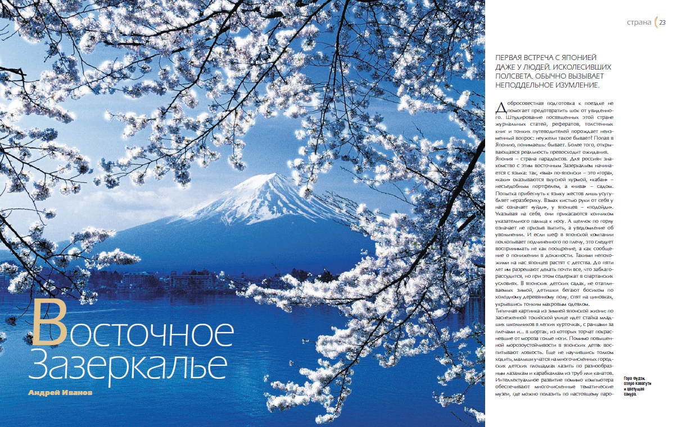

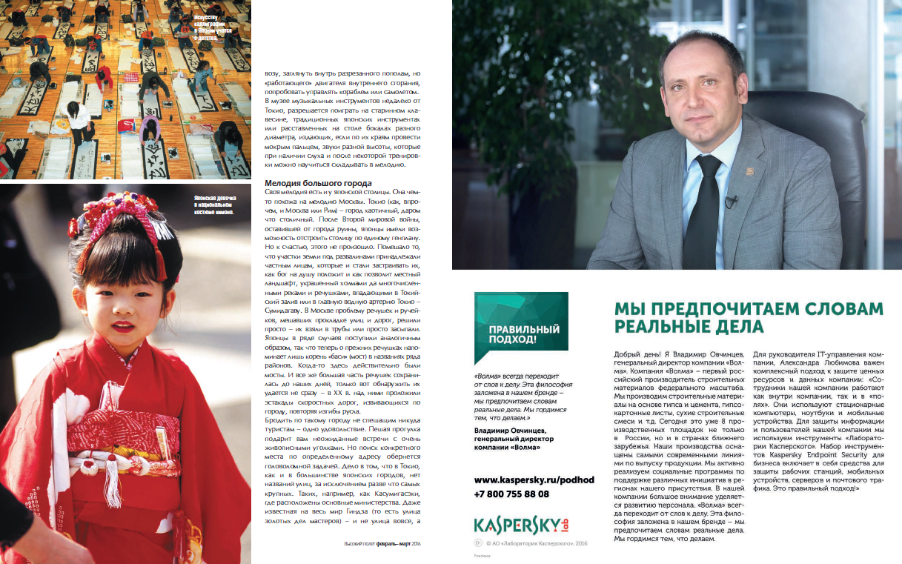
    - А. Денисова. «Инсайдер (Лондон)». Аэрофлот, 2016, март. Д. Князева «Инсайдер (Париж)». Аэрофлот, 2016, март.

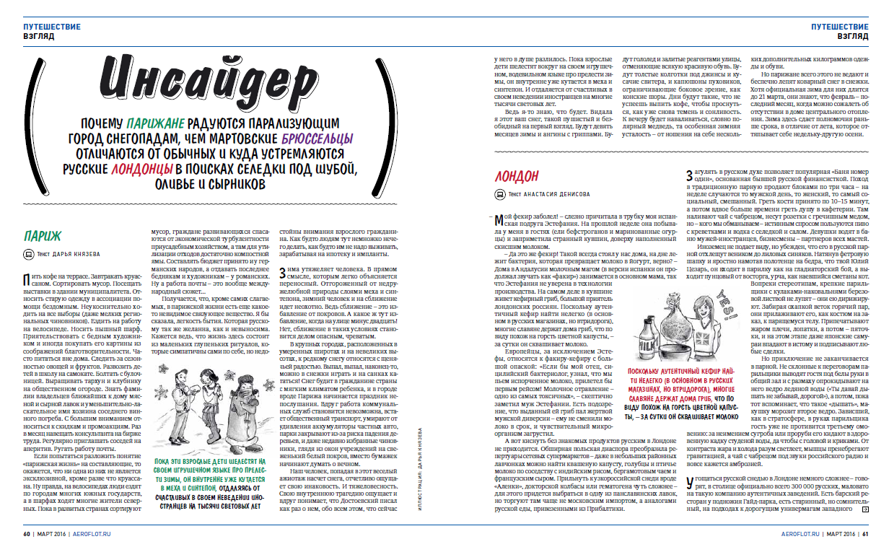
    - А. Трофимова. «Город на воде». Air Connections Magazine, 2015, весна. 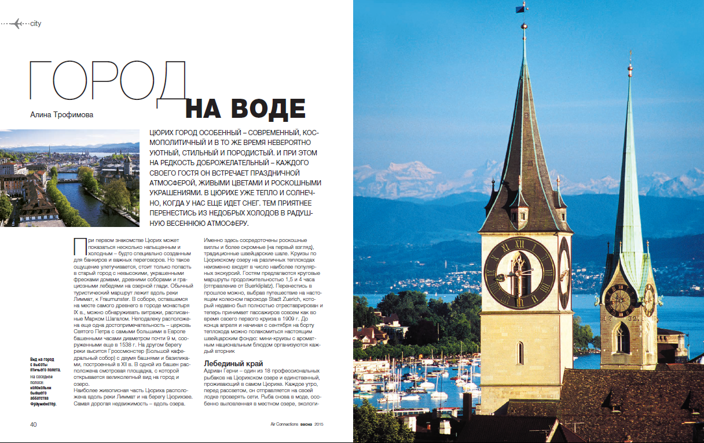

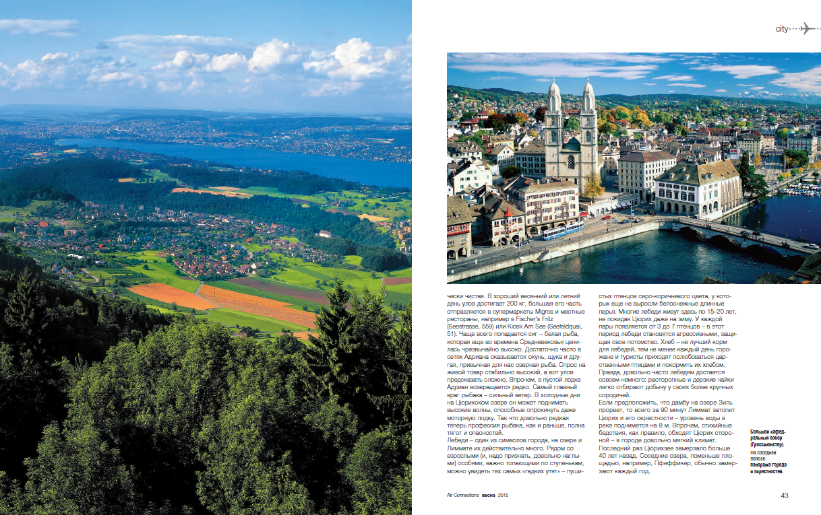

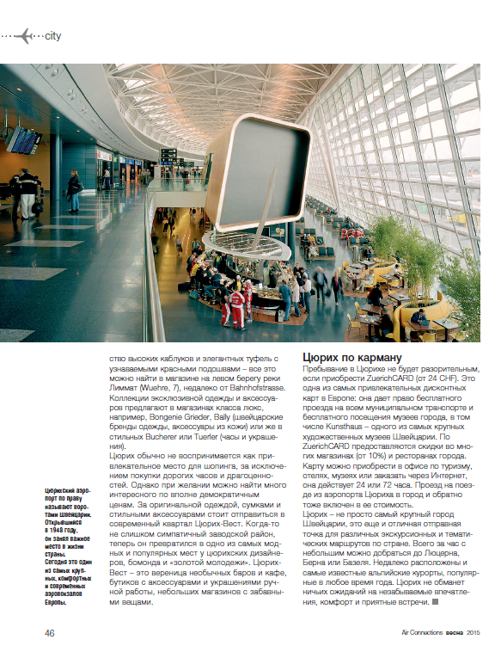

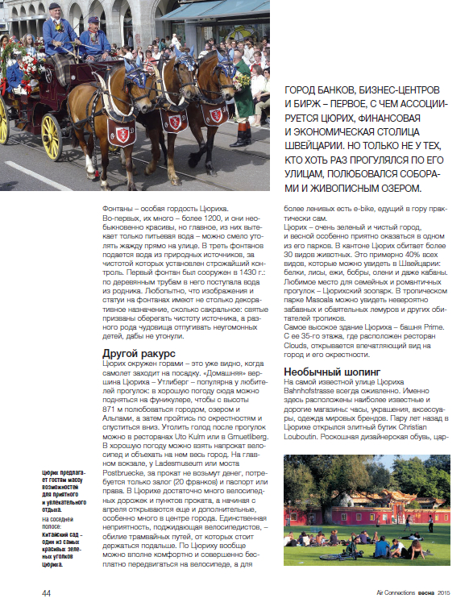
    - А. Порядинская. «Судя по носкам». Аэрофлот, 2016, апрель.

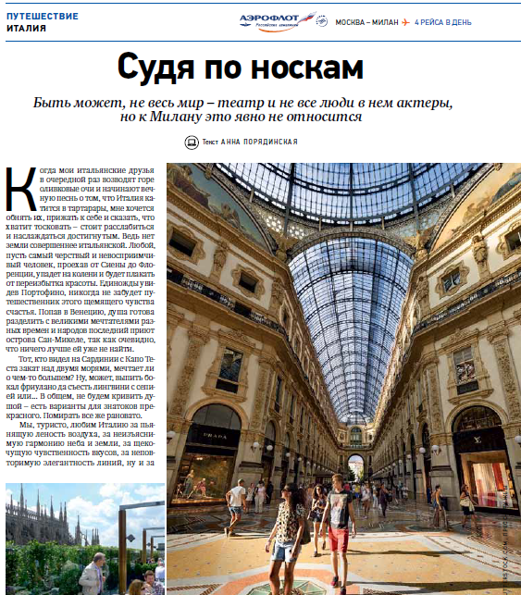

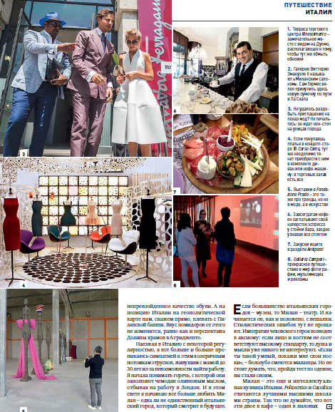

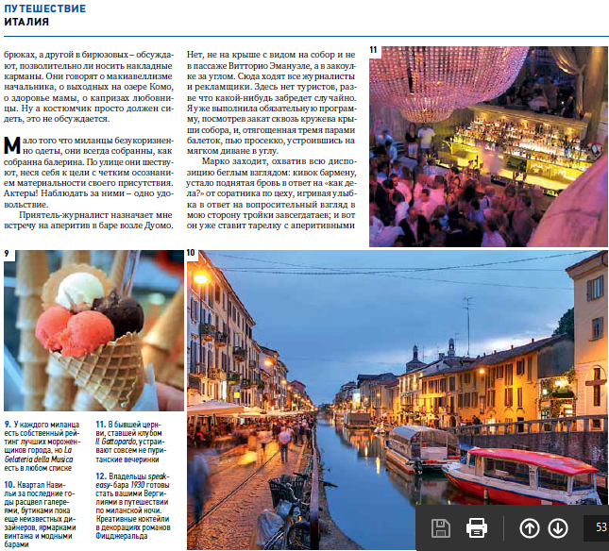

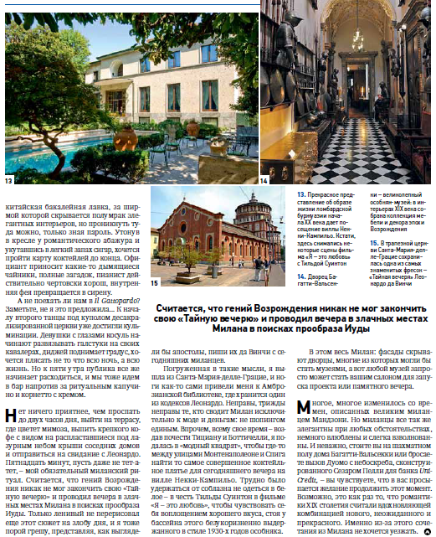

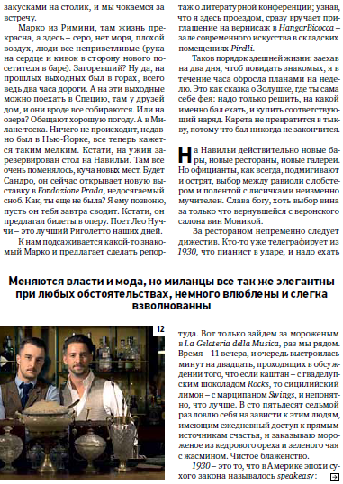
    - А. Соренкова. «Столица мореходов». Высокий полет, 2016, №1 (82).

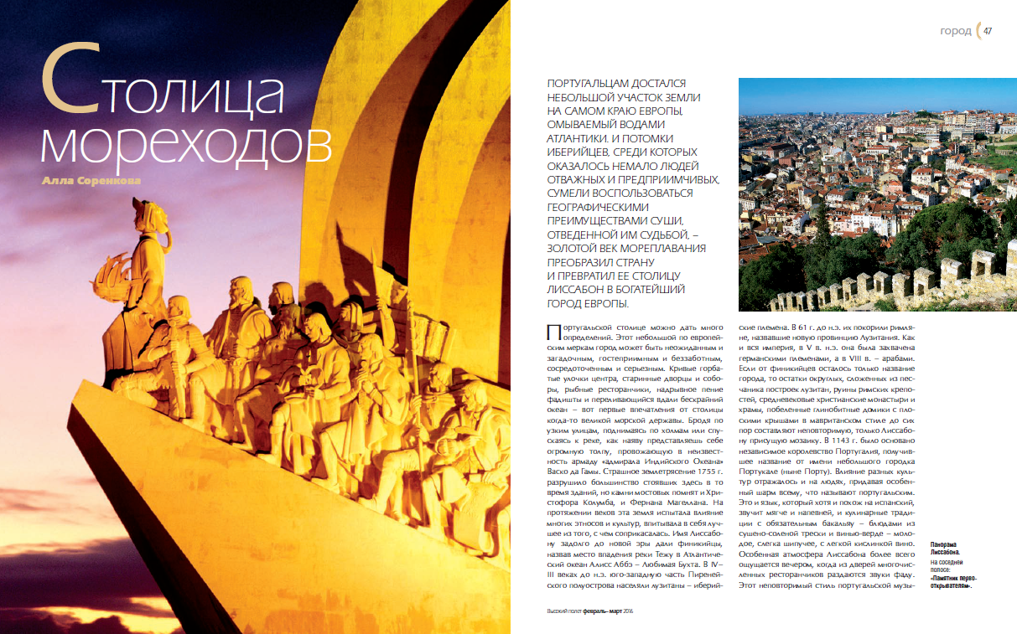

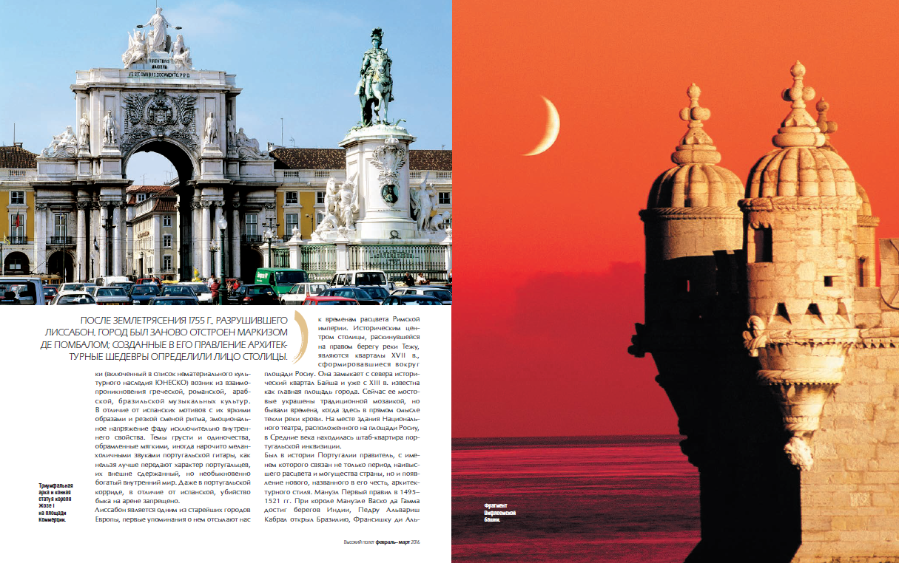

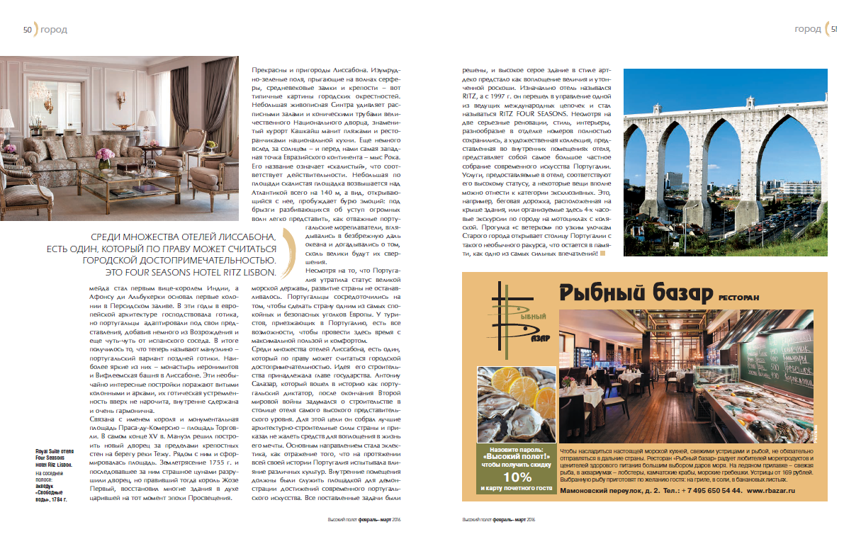

- Е. Кириленко. «Куда катимся?» Аэрофлот World, 2016, январь.
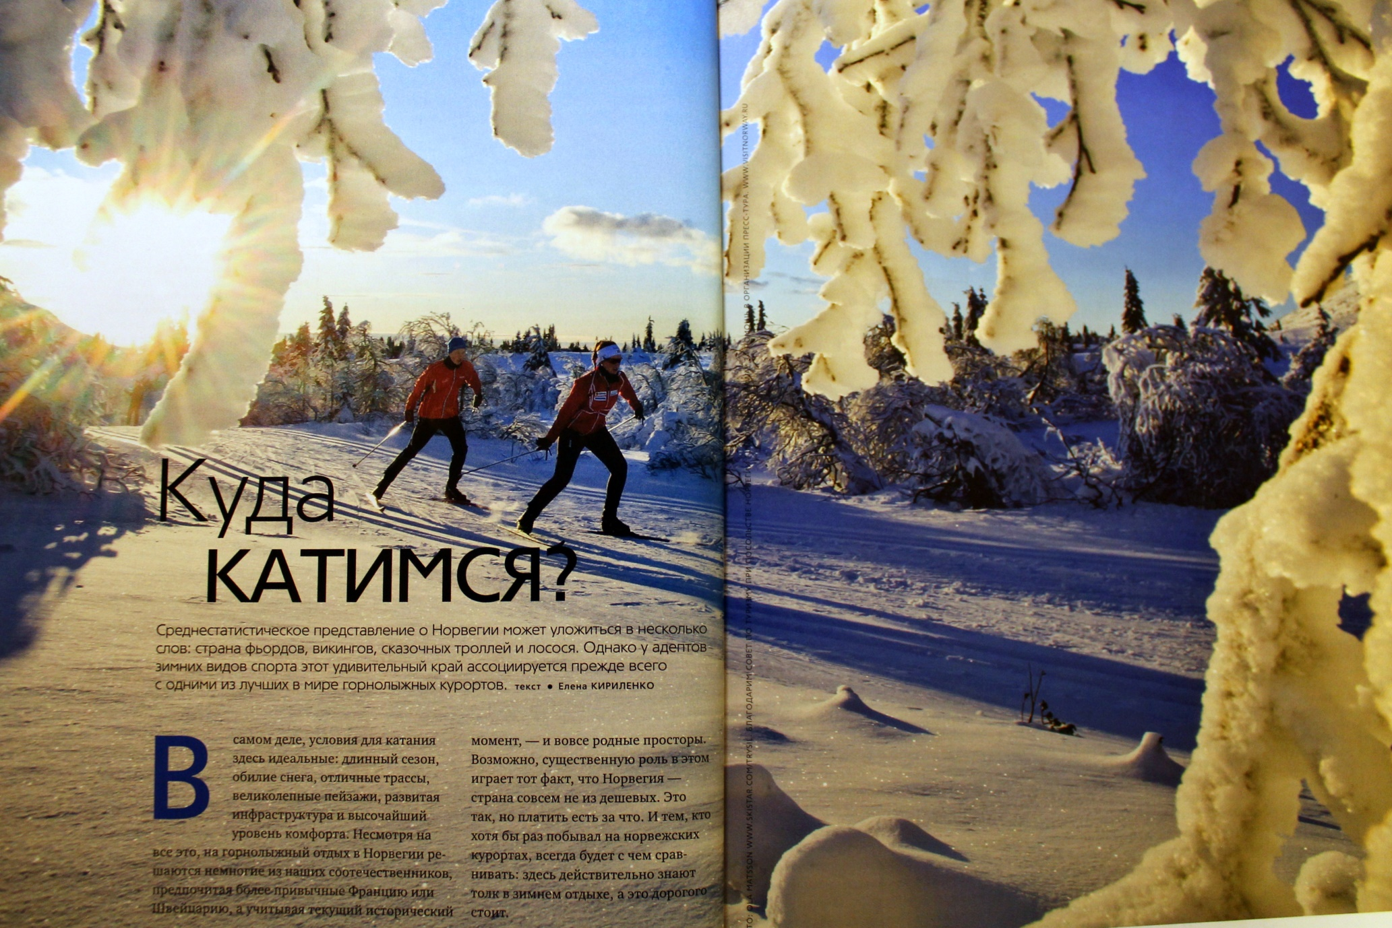
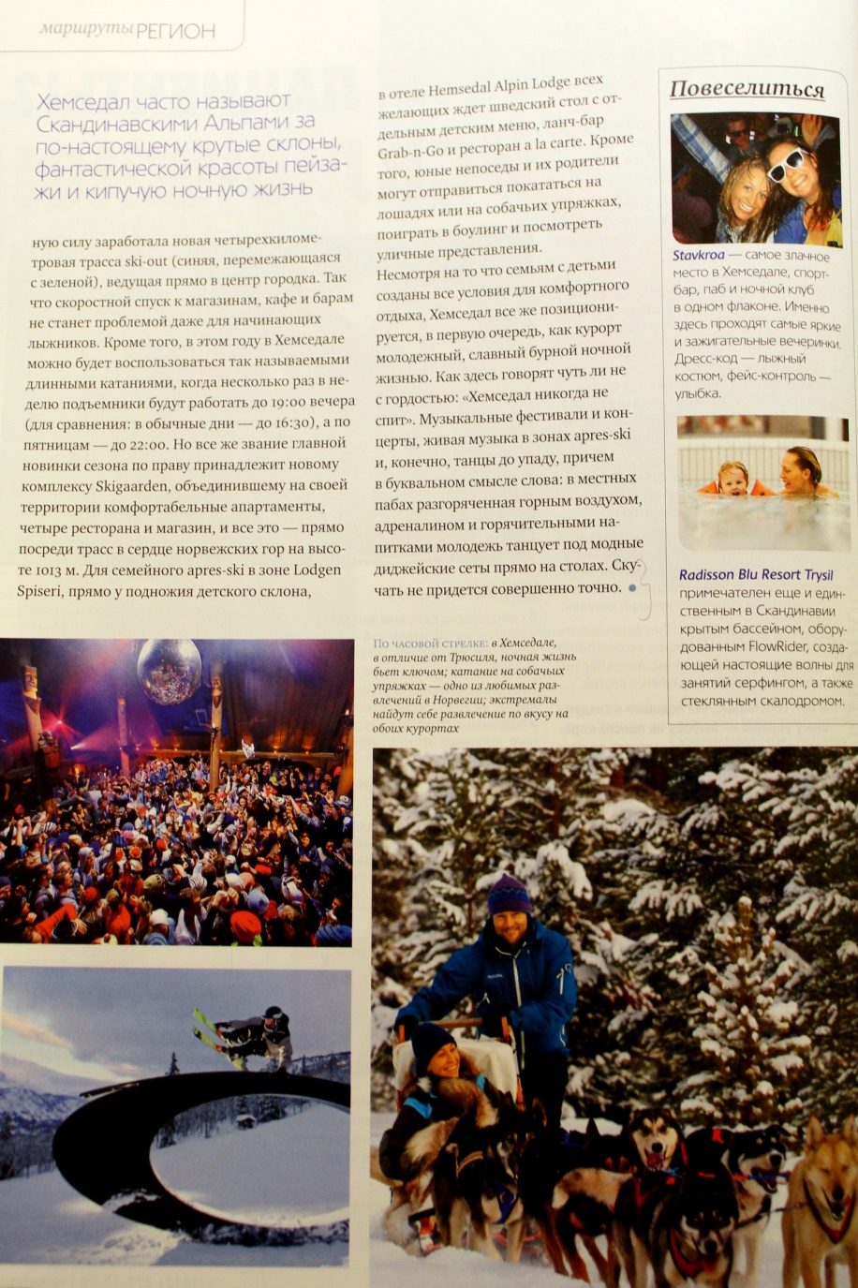

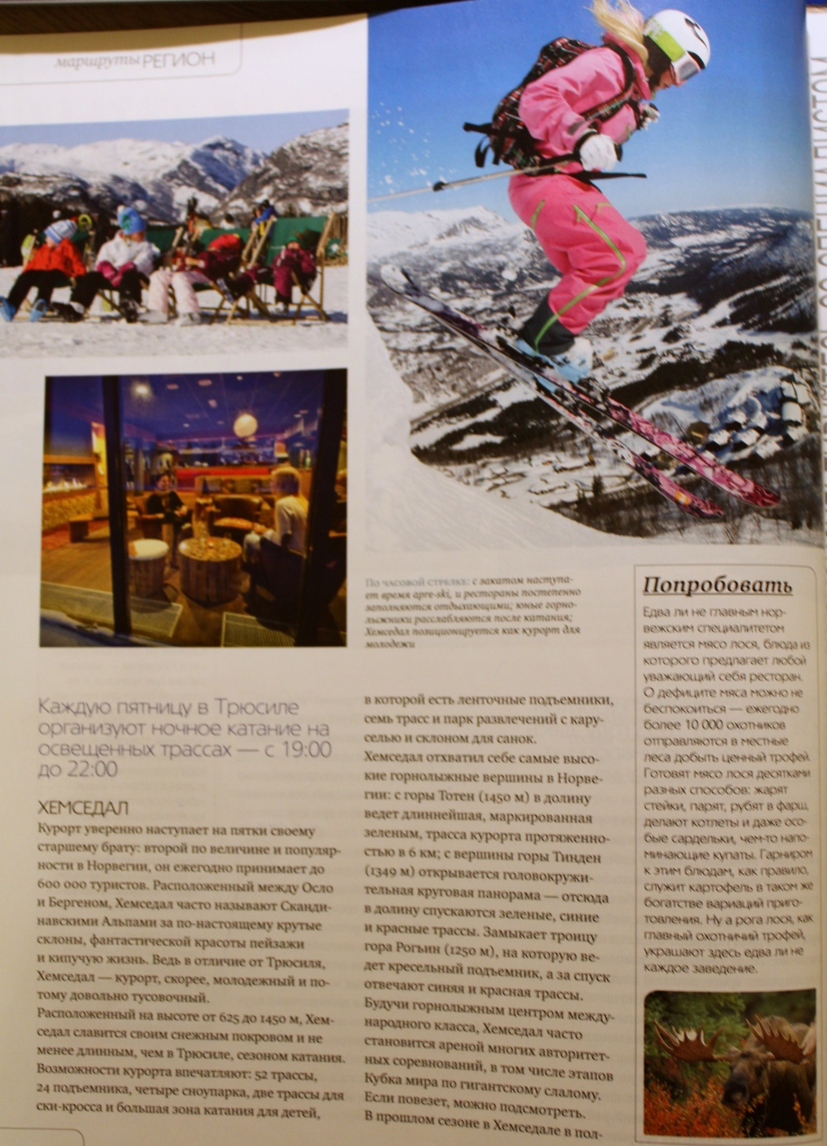
- Л. Сальникова. «В круге солнца». Аэрофлот World, 2016, февраль.

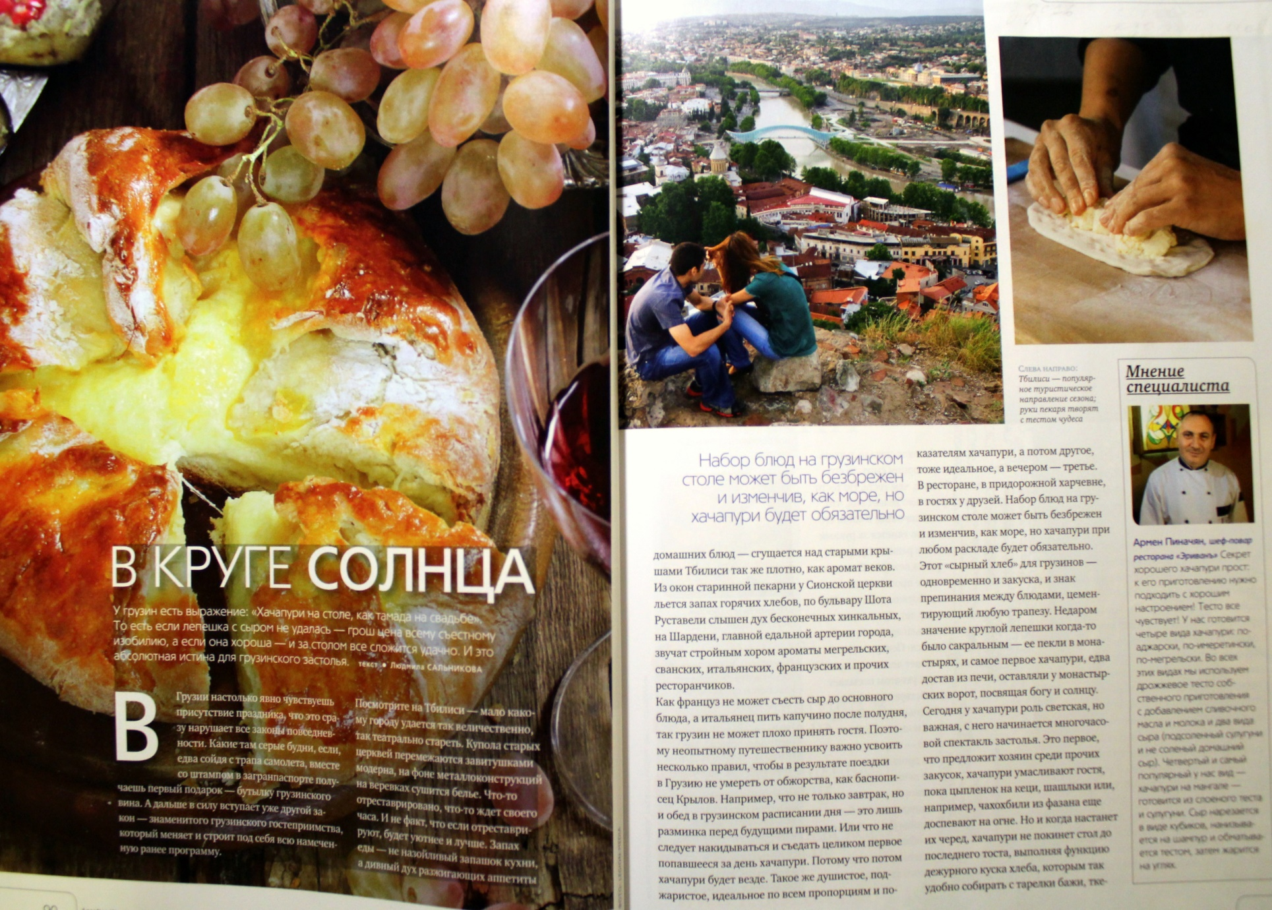

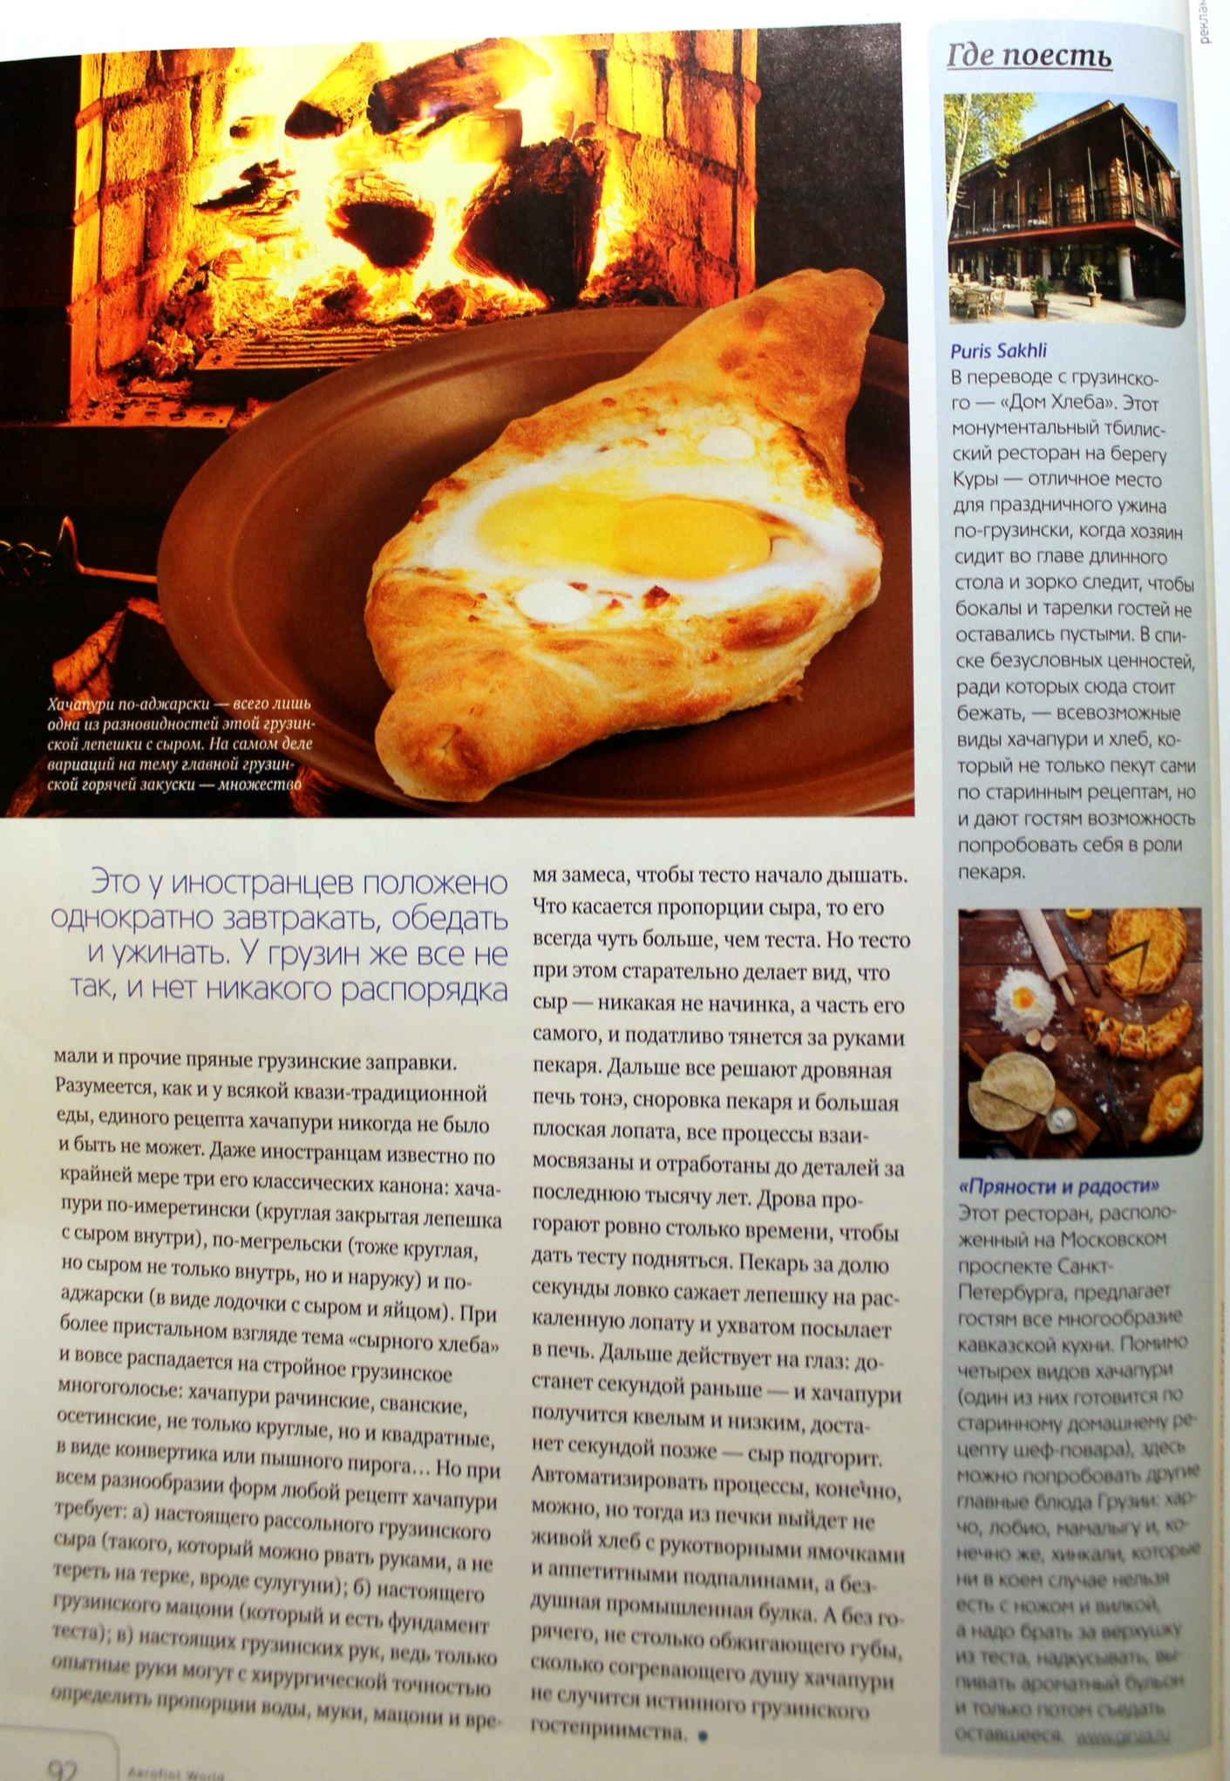

    - О. Савельева. «В поле только девочки». Аэрофлот, 2015, ноябрь

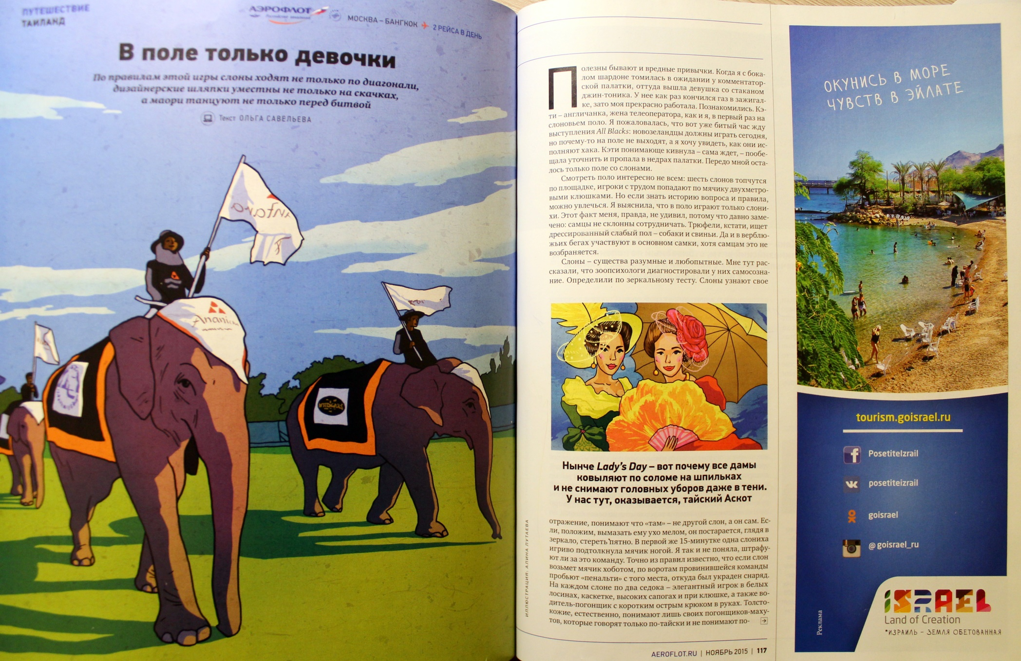
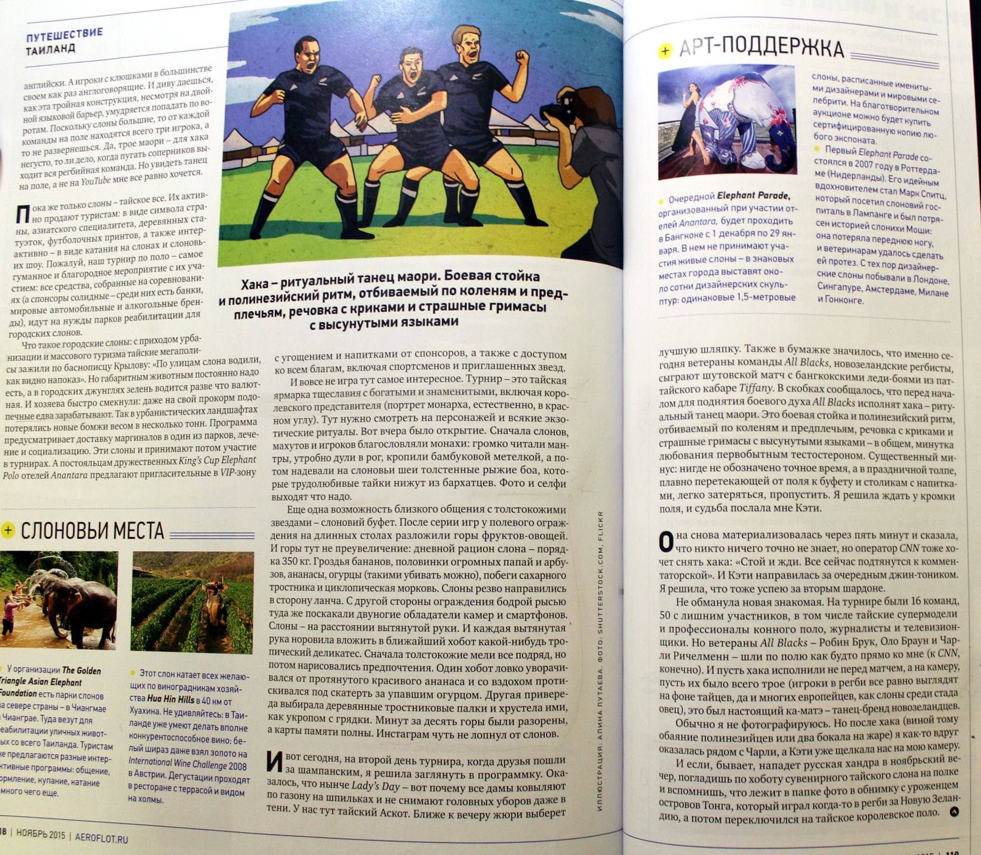

    - А. Коледа. «Минские каникулы». Уютное небо, 2016, № 2 (95)

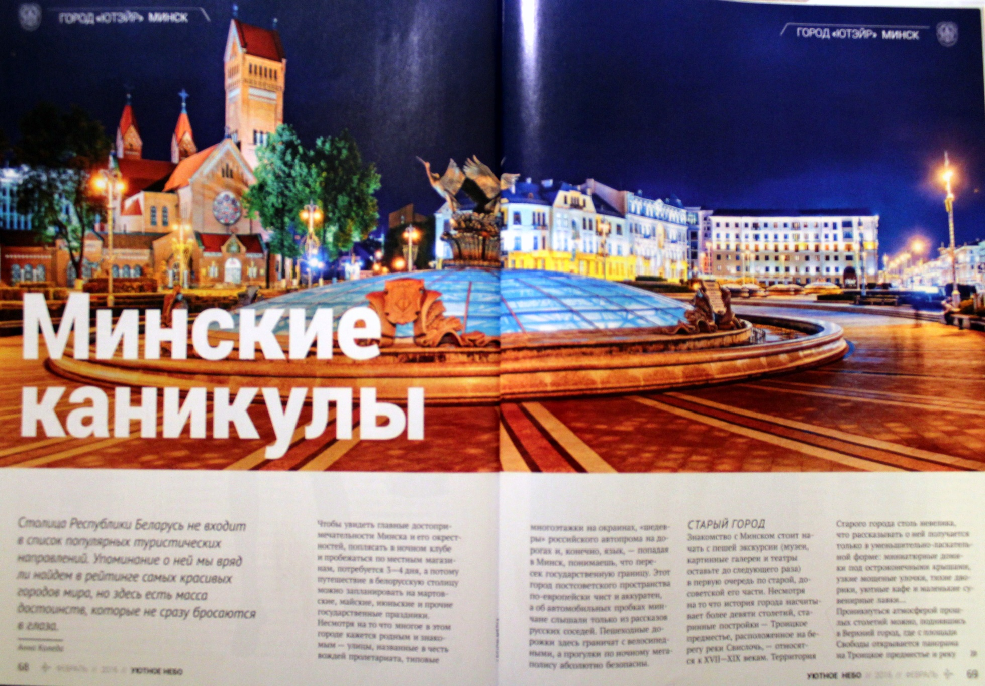

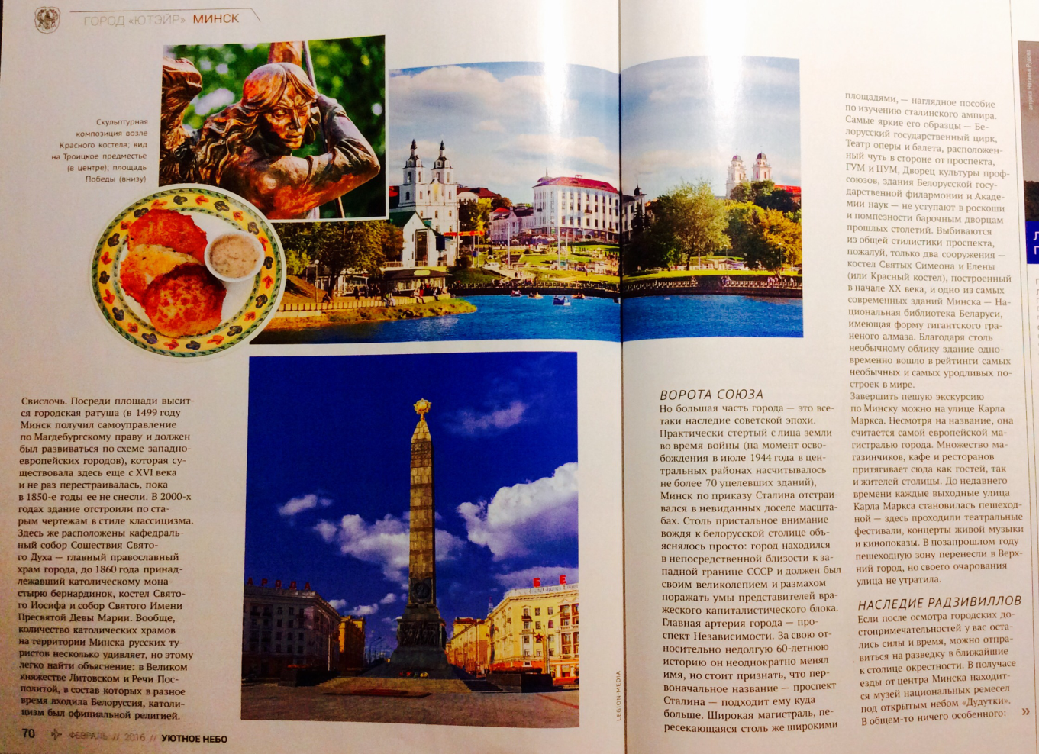

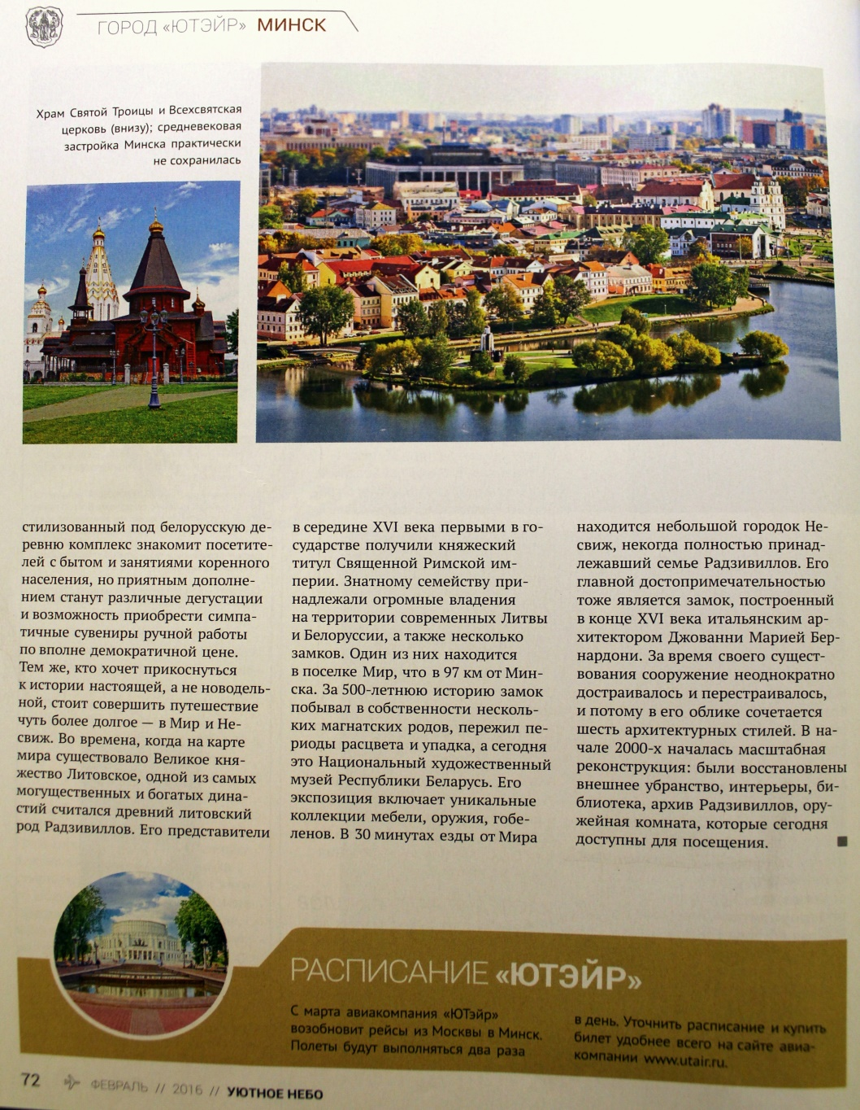

Я. Забелина «Что такое Зимбабве?» Уютное небо, 2016, № 2 (95)

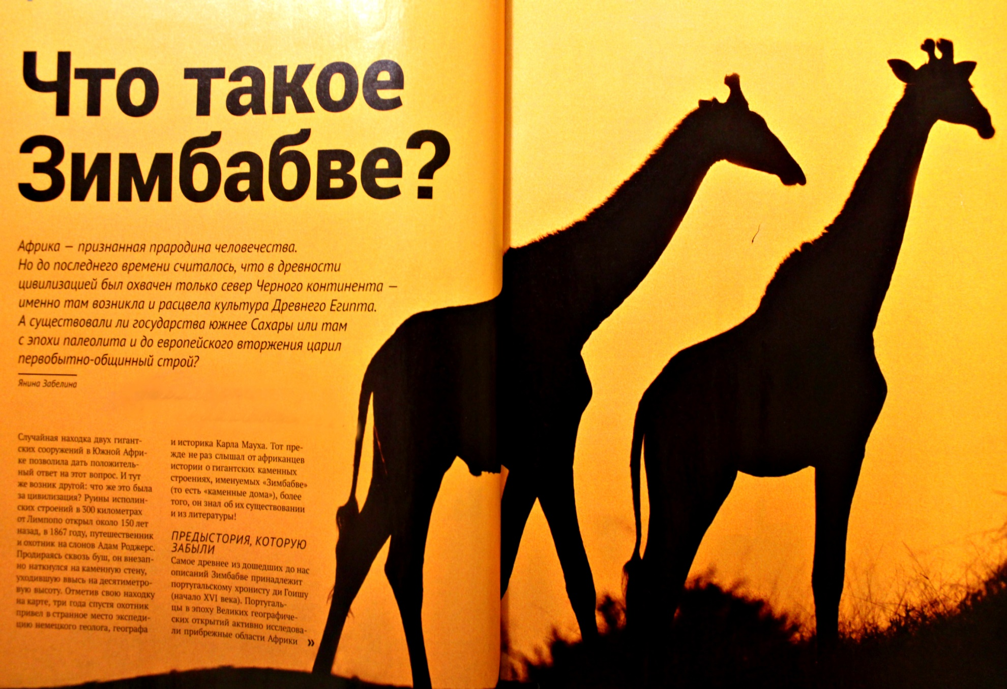

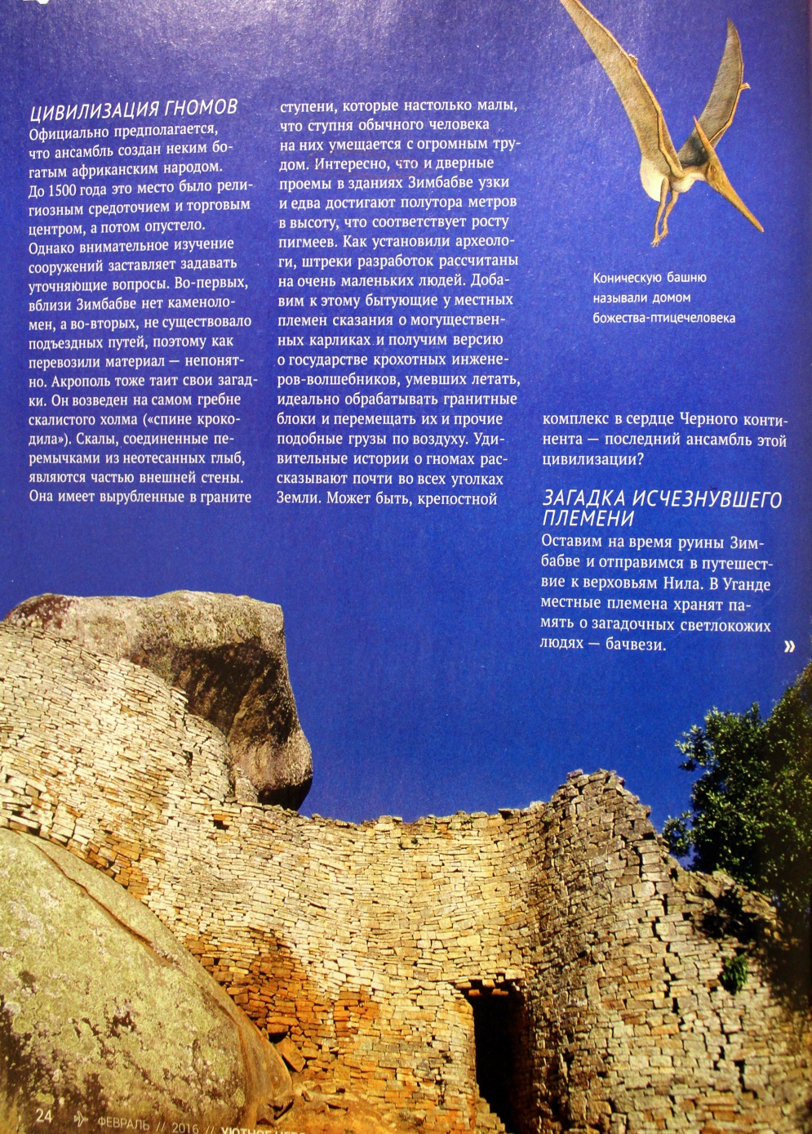

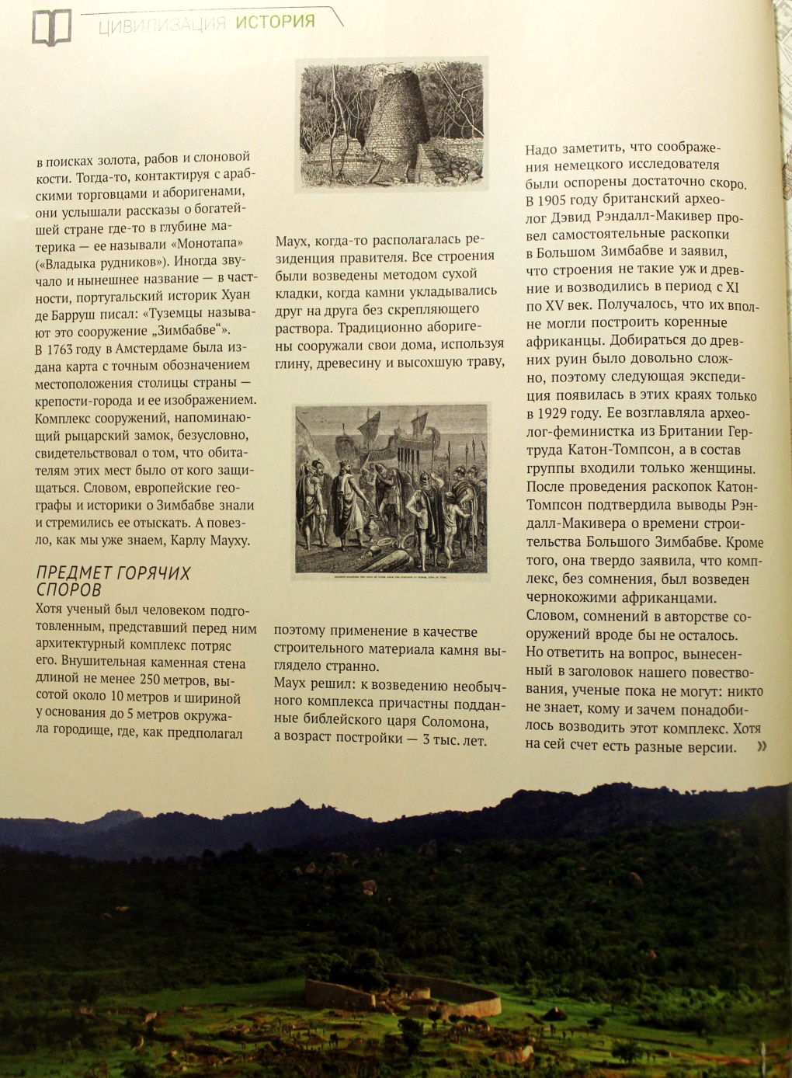

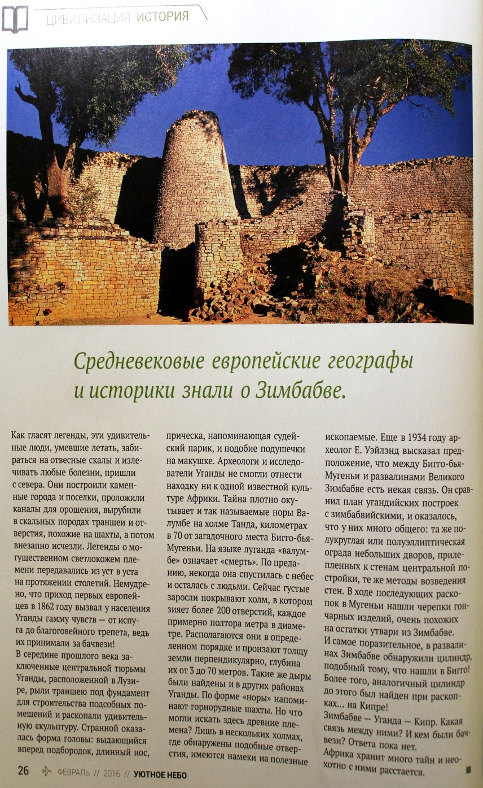

    - Карта полетов Utair:

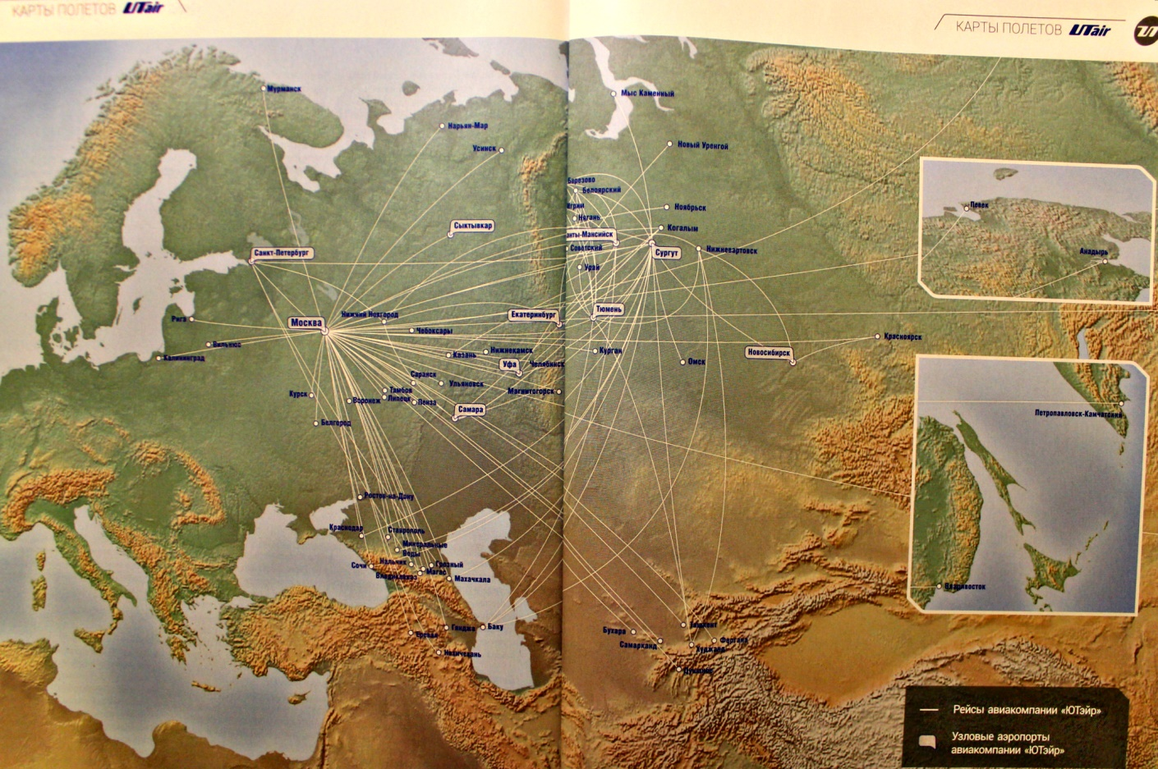

Большая Советская Энциклопедия. URL: http://bse.sci-lib.com/article064914.html (дата обращения: 29.01.2016)
Кукура С. П. Теория корпоративного управления. М., 2004. С. 55.
Кривоносов А. Д. Корпоративная пресса на Западе: история и типология // PR-диалог. 2002. № 3. – С. 71-72.
Мурзин Д. А. Феномен корпоративной прессы. – М., 2005. – С. 36.
Горчева А. Ю. Корпоративная журналистика. – М.: Вест-Консалтинг, 2008. – С. 70-84.
Блэк С. Паблик рилейшнз. М.: 2002. – С. 70.
Чемякин Ю. В. Корпоративные СМИ: секреты эффективности. – Екб., 2006. – С. 6.
Пузакова В. А. Корпоративные издания: типология, структура, принципы организации // Вестник Московского университета. 2004. №3 (сер.10, жур-ка). – С. 32.
Мурзин Д. А. Новые корпоративные стратегии коммуникаций в современной России // Вестник Московского университета. 2005. № 1(сер. 10, жур-ка). – С. 55
Конвенция о международной гражданской авиации (заключена в г. Чикаго 07.12.1944) (с изм. от 26.10.1990) (с изм. и доп., вступившими в силу на 01.01.2000) URL: https://www.consultant.ru/document/cons_doc_LAW_133602/ (Дата обращения: 27.03.2016)
Словарь русского языка в 4-х томах. - Том 1. / URL: http://feb-web.ru/feb/mas/mas-abc/02/ma110914.htm (Дата обращения: 27.03.2016)
Мурзин Д. А. Феномен корпоративной прессы. - М., 2005. – С. 116.
Федеральный закон «О рекламе» от 13 марта 2006 г. №38-ФЗ (ст. 16) с с изм. и доп., вступившими в силу с 15.08.2011 г./ URL: https://www.consultant.ru/document/cons_doc_LAW_58968/f68afc90fd06f2e62b3e3cb45714c287c5e44086/ (Дата обращения: 2.2.16)
Борисов А.Б. Большой экономический словарь. М.: Книжный мир, 2003. URL: http://76.ru/text/skills/516301-full.html (Дата обращения: 30.03.2016)
Официальный бортовой журнал авиакомпании Utair «Уютное небо» № 2 (95), февраль 2016. – С . 8-9.
Мурзин Д. А. Феномен корпоративной прессы. – М., 2005. С. 116. – С. 87-88.
Коняева Ю. М. Формальные и содержательные критерии типологизации // Журналистика сферы досуга : учеб. пособие / под общ. ред. Л. Р. Дускаевой, Н. С. Цветовой. — СПб. : Высш. школа журн. и мас. коммуникаций, 2012. – С. 119.
Кара-Мурза Е. С. Потребительские СМИ // Журналистика сферы досуга : учеб. пособие / под общ. ред. Л. Р. Дускаевой, Н. С. Цветовой. — СПб. : Высш. школа журн. и мас. коммуникаций, 2012. – С. 131.
Коняева Ю. М. Рекреативные издания // Журналистика сферы досуга : учеб. пособие / под общ. ред. Л. Р. Дускаевой, Н. С. Цветовой. — СПб. : Высш. школа журн. и мас. коммуникаций, 2012. – С. 138.
Официальный сайт авиакомпании Lufthansa / URL: https://www.lufthansa.com/ru/ru/Air-Connections-Magazine (Дата обращения: 21.3.2016)
T-MEDIA: Коммуникационная группа / URL: http://www.inflightmedia.ru/journal/aeroflot-world (Дата обращения: 15.1.2016)
СК Пресс: Издательский дом / URL: http://www.skpress.ru/in-flight/air-connections (Дата обращения: 15.1.2016)
Там же.
Air Connecrions magazine // 2015, весна. – С. 73.
Англо-русский и русско-английский словарь: 150000 слов и выражений / В. К. Мюллер. – М.: Эксмо, 2010. – С. 167.
Официальный сайт авиакомпании «Аэрофлот» / URL: https://www.aeroflot.ru/ru-ru/new/16881 (Дата обращения: 21.3.2016)
Дускаева Л. Р. Интенциональность медиаречи: онтология и структура // Медиатекст как полиинтенциональная система: сб. статей / от. ред. Л. Р. Дускаева, Н. С. Цветова. – СПб.: С.-Петерб. гос. ун-т, 2012. – С. 16.
Кара-Мурза Е. С. Полиинтенциональность медиатекста (на материале путеводителя как досугового издания) // Медиатекст как полиинтенциональная система: сб. статей / от. ред. Л. Р. Дускаева, Н. С. Цветова. – СПб.: С.-Петерб. гос. ун-т, 2012. – С. 36.
Кара-Мурза Е. С. Полиинтенциональность медиатекста (на материале путеводителя как досугового издания) // Медиатекст как полиинтенциональная система: сб. статей / от. ред. Л. Р. Дускаева, Н. С. Цветова. – СПб.: С.-Петерб. гос. ун-т, 2012. – С. 33.
Редькина Т. Ю. Трэвел-текст: просвещение, убеждение или развлечение?// Средства массовой информации в современном мире. Петербургские чтения: Материалы 50-й международной научной конференции. СПб., 2011. – С . 56-58.
Гончарова Л. М. Концепт «путешествие» и его межкультурная представленность в рекламной коммуникации сферы туризма. // Современная коммуникативистика. 2012, № 2. – С. 58-64.
Редькина Т. Ю. Трэвел-медиатекст: способы и приёмы речепорождения: учеб. – метод. пособие. – СПб. : С.-Петерб. гос. ун-т, Высш. шк. журн. и мас. коммуникаций, 2013. – С. 29.
Шмид В. Нарратология. М., 2003. – С. 13-18.
Там же. С. 12-13.
Редькина Т. Ю. Трэвел-медиатекст: способы и приёмы речепорождения: учеб. – метод. пособие. – СПб. : С.-Петерб. гос. ун-т, Высш. шк. журн. и мас. коммуникаций, 2013. – С. 21-23.
Редькина Т. Ю. Рекламные интенции в трэвел-медиатексте // Медиатекст как полиинтенциональная система: сб. статей / Под ред. Л. Р. Дускаевой, Н. С. Цветовой. СПб.: С.-Петерб. гос. ун-т. 2012. – С. 183-187.
Дускаева Л. Р. Интенциональность медиаречи: онтология и структура // Медиатекст как полиинтенциональная система: сб. статей / от. ред. Л. Р. Дускаева, Н. С. Цветова. – СПб.: С.-Петерб. гос. ун-т, 2012. – С. 11.
Гавра Д. П. Имидж территориальных субъектов в современном информационном пространстве : учеб. Пособие / Д. П. Гавра, Ю. В. Таранова. – СПб. : С.-Петерб. гос. ун-т, высш. шк. журн. и мас. коммуникаций, 2013. – С. 116.
Дускаева Л. Р. Диалогичность речи // Стилистический энциклопедический словарь русского языка / Под ред. М. Н. Кожиной. М., 2003. – С. 45.

